**BỘ CÔNG THƯƠNG**

**TRƯỜNG ĐẠI HỌC CÔNG NGHIỆP HÀ NỘI**

-------------------------------------



**ĐỒ ÁN TỐT NGHIỆP ĐẠI HỌC**

**NGHÀNH CÔNG NGHỆ THÔNG TIN**

**XÂY DỰNG TRÒ CHƠI “ CON ĐƯỜNG CỦA HIỆP SĨ ”**

**BẰNG UNITY 2D**

**CBHD: ThS. Nguyễn Trung Phú**

**Sinh viên: Lý Văn Khải**

**Mã số sinh viên: 2020606587**

***Hà Nội – 202******4***

# LỜI NÓI ĐẦU

Trong cuộc sống hối hả và bận rộn ngày nay, càng cần thiết hơn bao giờ hết là có những phút giây giải trí sau những ngày làm việc mệt mỏi. Áp lực từ công việc, học tập và cuộc sống gia đình có thể khiến chúng ta cảm thấy căng thẳng và mệt mỏi. May mắn thay, thế giới của trò chơi điện tử đã sẵn sàng chào đón chúng ta vào những cuộc phiêu lưu đầy kịch tính và hấp dẫn.

Có lẽ không có gì tuyệt vời hơn khi được bước vào một thế giới mới, nơi mà bạn có thể là chính mình hoặc thậm chí là một hiệp sĩ dũng cảm, sẵn sàng đối mặt với mọi thách thức. “Con Đường của Hiệp Sĩ” không chỉ là một trò chơi, mà còn là một cuộc phiêu lưu đích thực, nơi bạn có thể thể hiện bản thân và khám phá những bí ẩn của một thế giới đầy kỳ diệu.

Với đồ họa tuyệt đẹp và gameplay mượt mà, trò chơi này hứa hẹn sẽ mang lại cho bạn những trải nghiệm tuyệt vời và không thể quên. Hãy chuẩn bị cho những trận đấu nảy lửa, những trải nghiệm đáng nhớ và những khoảnh khắc đầy phấn khích trong “Con Đường của Hiệp Sĩ”.

Nhờ những kiến thức đã được học trên trường, tham khảo và học hỏi thêm từ bên ngoài cũng như sự hướng dẫn nhiệt tình của thầy Nhuyễn Trung Phú đã giúp em hoàn thiện được trò chơi này. Tuy nhiên, trong quá trình thực hiện mặc dù cố gắng nhưng điều kiện thời gian có hạn nên sản phẩm và trình bày của em không tránh khỏi sai sót, em rất mong sự góp ý của thầy, cô giáo, để em củng cố thêm vào kiến thức của mình và có thêm những bài học thực tế về công tác kế hoạch và tổ chức chuyên môn sau này.

Em xin chân thành cảm ơn!

**MỤC LỤC**

LỜI NÓI ĐẦU i

DANH MỤC BẢNG BIỂU iv

DANH MỤC HÌNH ẢNH v

MỞ ĐẦU 1

CHƯƠNG 1. TỔNG QUAN VỀ UNITY VÀ KHÔNG GIAN 2D 3

1.1. Tổng quan về Unity 3

1.1.1 Khái niệm về Unity 3

1.1.2. Sơ lược về lịch sử và quá trình phát triển 4

1.1.3. Tính năng của Unity 2D 5

1.2. Tổng quan về không gian 2D 6

CHƯƠNG 2. THIẾT KẾ Ý TƯỞNG TRÒ CHƠI 9

2.1. Giới thiệu 9

2.2. Thể loại 9

2.3. Tóm tắt 9

2.4. Khách hàng mục tiêu 10

2.5. Điểm mạnh 10

2.6. Phong cách nghệ thuật 11

2.7. Thiết bị trải nghiệm 11

CHƯƠNG 3: THIẾT KẾ VÀ PHÁT TRIỂN TRÒ CHơI 12

3.1. Thiết kế kịch bản 12

3.1.1. Cách chơi chính 12

3.1.2. Cốt chuyện 13

3.1.3. Các phần tử của trò chơi 13

3.1.4. Các cơ chế 19

3.2. Thiết kế giao diện 20

3.2.1. Biểu đồ - Flowchart 20

3.2.2. Mô tả 21

3.2.3. Giao diện các màn hình 22

3.3. Thiết kế âm thanh 28

3.4. Các phương thức xử lý, tương tác, hoạt động trong trò chơi 30

3.4.1. Xây dựng nhân vật hiệp sĩ 30

3.4.2. Xây dựng bẫy và kẻ thù 34

3.4.3. Xây dựng việc tương tác với giao diện màn hình và NPC 40

3.4.4. Xây dựng âm thanh, lưu trò chơi và chơi tiếp 41

3.4.5. Xây dựng hoạt động hồi sinh, chơi tiếp và chuyển màn chơi. 43

CHƯƠNG 4. CÀI ĐẶT VÀ KẾT QUẢ 44

4.1. Hướng dẫn cài đặt 44

4.2. Kết quả đạt được 45

KẾT LUẬN 50

TÀI LIỆU THAM KHẢO 51

# DANH MỤC BẢNG BIỂU

Bảng 3.1. Bảng hình ảnh thông tin nhân vật, NPC và kẻ thù 14

Bảng 3.2. Bảng hình ảnh bẫy và item 15

Bảng 3.3. Bảng đồ vật trang trí các map 17

Bảng 3.4. Bảng âm thanh hiệu ứng trò chơi 28

Bảng 3.5. Bảng âm thanh trò chơi 29

# DANH MỤC HÌNH ẢNH

Hình 1.1. Hình Unity 3

Hình 3.1. Sơ đồ chức năng 20

Hình 3.2. Hình ảnh minh họa Menu 22

Hình 3.3. Hình ảnh minh họa màn hình cài đặt 23

Hình 3.4. Hình ảnh minh họa màn hình hướng dẫn 24

Hình 3.5. Hình ảnh minh họa màn hình thua cuộc 24

Hình 3.6. Hình ảnh minh họa màn hình tạm dừng 25

Hình 3.7. Hình ảnh minh họa màn hình chiến thắng 26

Hình 3.8. Hình ảnh minh họa màn hình map trò chơi Level1 26

Hình 3.9. Hình ảnh minh họa màn hình map trò chơi Level2 27

Hình 3.10. Hình ảnh minh họa màn hình map trò chơi Level3 27

Hình 3.11. Âm thanh trò chơi 29

Hình 3.12. Thiết lập âm thanh 30

Hình 4.1. Hình ảnh giải nén 44

Hình 4.2. Thư mục sau khi giải nén 44

Hình 4.3. Biều tượng trò chơi trong thư mục 45

Hình 4.4. Hình ảnh Menu 46

Hình 4.5. Màn hình cài đặt 46

Hình 4.6. Màn hình hướng dẫn 47

Hình 4.7. Màn hình tạm dừng 47

Hình 4.8. Màn hình thua cuộc 48

Hình 4.9. Màn hình chiến thắng 48

Hình 4.10. Màn chơi Level 1 49

Hình 4.11. Màn chơi Level 2 49

Hình 4.12. Màn chơi Level 3 49

**MỞ ĐẦU**

**Giới thiệu đề tài:**

Tên đề tài: Xây dụng trò chơi “Con đường của hiệp sĩ” bằng Unity 2D

Công cụ: Sử dụng máy tính, phần mềm Unity và Visual Studio để xây dựng trò chơi.

**Lý do chọn đề tài:**

Việc chọn đề tài xây dựng trò chơi "Con Đường của Hiệp Sĩ" bằng Unity 2D đến từ sự kết hợp của hai yếu tố chính:

* Sự quan tâm và đam mê với lĩnh vực trò chơi điện tử và mong muốn mang lại một trải nghiệm giải trí độc đáo cho người chơi.
* Muốn tạo ra một trò chơi mang tính hấp dẫn và kịch tính của thể loại phiêu lưu, kết hợp với sự thú vị của việc nhập vai vào một nhân vật hiệp sĩ trên con đường giải cứu công chúa và tiêu diệt kẻ thù.

**Mục đích:**

Mục đích của đề tài này là xây dựng một trò chơi điện tử hấp dẫn và thú vị, nhằm mang lại trải nghiệm giải trí đỉnh cao cho người chơi. Bằng cách tạo ra một thế giới ảo độc đáo, phong phú và mê hoặc, trò chơi không chỉ giúp người chơi thư giãn và giải tỏa căng thẳng sau những giờ làm việc và học tập mệt mỏi, mà còn đem đến cho họ cơ hội khám phá những hành trình mới lạ và thú vị. Người chơi sẽ được đắm chìm vào những câu chuyện ly kỳ, đầy cảm xúc, cùng những nhân vật đa chiều và những bối cảnh tuyệt đẹp. Qua đó, họ có thể tích lũy những kỷ niệm đáng nhớ và những trải nghiệm sâu sắc, không chỉ trong game mà còn có thể kết nối và tương tác với cộng đồng game thủ khác, chia sẻ niềm vui và thách thức cùng nhau. Mục tiêu cuối cùng là tạo ra một sản phẩm giải trí không chỉ có giá trị thẩm mỹ cao mà còn mang lại giá trị tinh thần, thúc đẩy sự sáng tạo và khả năng tư duy của người chơi.

**Đối tượng và phạm vi nghiên cứu:**

Đối tượng của nghiên cứu là cộng đồng người chơi trò chơi điện tử, đặc biệt là những người yêu thích thể loại phiêu lưu và nhập vai. Phạm vi nghiên cứu tập trung vào quá trình phát triển và triển khai trò chơi "Con Đường của Hiệp Sĩ" bằng Unity 2D, bao gồm cả việc thiết kế, lập trình, và thử nghiệm.

**Ý nghĩa khoa học và thực tiễn:**

Trong mặt khoa học, đề tài này mang lại cơ hội để áp dụng, phát triển kiến thức về lập trình trò chơi và quản lý dự án trong môi trường phát triển phần mềm. Nó cũng đóng góp vào việc nghiên cứu và phát triển về công nghệ trò chơi điện tử, mở ra cánh cửa cho các khám phá mới trong lĩnh vực này.

Về mặt thực tiễn, việc xây dựng trò chơi "Con Đường của Hiệp Sĩ" mang lại lợi ích giải trí cho người chơi và tạo ra một sản phẩm giải trí. Đồng thời, nó cũng có thể tạo ra cơ hội kinh doanh và tiếp thị trong lĩnh vực phát triển trò chơi.

**CHƯƠNG 1. TỔNG QUAN VỀ UNITY VÀ KHÔNG GIAN 2D**

## Tổng quan về Unity

### 1.1.1 Khái niệm về Unity

Unity là một game engine đa nền tảng được phát triển bởi công ty Unity Technologies, chủ yếu được dùng để phát triển video game cho 21 nền tảng bao gồm máy tính, game consoles (như PlayStation) và điện thoại,…



Hình 1.1. Hình Unity

Hơn 50% số lượng game trên thị trường hiện nay được sản xuất bởi Unity, một nền tảng phát triển game đa năng và mạnh mẽ. Unity không chỉ phổ biến mà còn là lựa chọn hàng đầu của nhiều nhà phát triển game nhờ vào khả năng linh hoạt và hiệu suất cao. Những tựa game đình đám như Pokémon Go, Hearthstone, Ori and the Blind Forest, Monument Valley, và Axie Infinity đều là minh chứng rõ ràng cho sức mạnh và tầm ảnh hưởng của Unity trong ngành công nghiệp game.

Không chỉ dừng lại ở các game giải trí thông thường, Unity còn được áp dụng rộng rãi trong nhiều dòng game khác nhau. Từ các tựa game "hạng nặng" Triple A (AAA) với đồ họa và gameplay phức tạp, đòi hỏi kỹ thuật cao, đến các game giáo dục đơn giản dành cho trẻ em với mục tiêu giúp trẻ phát triển tư duy và kỹ năng. Cho phép các nhà phát triển tạo ra những trải nghiệm phong phú và đa dạng, đáp ứng nhu cầu của mọi đối tượng người chơi.

### 1.1.2. Sơ lược về lịch sử và quá trình phát triển

**Lịch sử:**

Unity được thành lập vào năm 2004 bởi David Helgason, Joachim Ante và Nicholas Francis tại Copenhagen, Đan Mạch. Phiên bản đầu tiên của Unity là Unity 1.0, được phát hành vào tháng 6 năm 2005.

Trong những năm đầu, Unity chỉ tập trung chủ yếu vào việc phát triển công nghệ trò chơi trên nền tảng Mac OS X và sau đó mở rộng phát triển trên các nền tảng khác trong những năm sau đó.

**Sự phát triển và mở rộng:**

Unity đã nhanh chóng mở rộng và trở thành một trong những công cụ phát triển trò chơi phổ biến nhất trên thị trường.

Sự phát triển nhanh chóng của công nghệ di động đã giúp Unity mở rộng sự phát triển của mình từ Mac OS X sang nhiều nền tảng khác nhau như Windows, iOS, Android và các hệ thống console.

**Các phiên bản và tính năng:**

Unity liên tục cập nhật và phát triển các phiên bản mới với các tính năng và những cải tiến mới.

Các phiên bản gần đây của Unity đã tập trung vào việc cải thiện hiệu suất, hỗ trợ cho các công nghệ mới như VR (Virtual Reality) và AR (Augmented Reality), và cung cấp các tính năng mới như Visual Effect Graph, Shader Graph và ECS (Entity Component System).

**Mở rộng ngành công nghiệp:**

Unity đã trở thành một phần quan trọng của ngành công nghiệp trò chơi điện tử, được sử dụng để phát triển các trò chơi đa dạng từ các studio lớn đến các nhà phát triển độc lập.

Ngoài ra, Unity cũng được sử dụng trong các ứng dụng giáo dục, thực tế ảo, thực tế tăng cường, và ứng dụng khác ngoài lĩnh vực trò chơi.

**Cộng đồng và hỗ trợ:**

Unity có một cộng đồng lớn và sôi động của các nhà phát triển trò chơi, với diễn đàn, blog, và tài liệu phong phú.

Công ty cũng cung cấp hỗ trợ kỹ thuật và tài liệu hướng dẫn phong phú để giúp người dùng giải quyết vấn đề và tối ưu hóa trò chơi của họ.

Unity đã từng bước trở thành một trong những công cụ phát triển trò chơi phổ biến và mạnh mẽ nhất trên thị trường, với sự phát triển không ngừng và sự ảnh hưởng sâu rộng đến ngành công nghiệp trò chơi điện tử.

### 1.1.3. Tính năng của Unity 2D

**Sprite Renderer và Sprite Editor:**

Sprite Renderer: Là một thành phần cơ bản của Unity 2D, cho phép hiển thị các hình ảnh và đối tượng sprite trên màn hình.

Sprite Editor: Là công cụ tích hợp trong Unity cho phép bạn cắt, chỉnh sửa và quản lý các sprite.

**2D Physics Engine:**

Unity cung cấp một hệ thống vật lý đầy đủ cho các đối tượng 2D. Điều này bao gồm va chạm, ma sát, lực, khả năng mô phỏng các hiệu ứng vật lý như trọng lực.

Các thành phần vật lý của Unity 2D bao gồm Rigidbody2D, Collider2D, và các Joint2D.

**Tilemap:**

Tilemap là một tính năng mạnh mẽ trong Unity 2D cho phép bạn tạo ra các màn chơi bằng cách sử dụng các ô vuông (tiles). Điều này giúp tăng tốc quá trình thiết kế và tạo ra các màn chơi phức tạp. Unity cung cấp Tilemap Editor để dễ dàng tạo, chỉnh sửa và quản lý các tilemap.

**Animation:**

Unity hỗ trợ animation cho các sprite và các đối tượng 2D khác thông qua Animation và Animator.

Có thể tạo và chỉnh sửa các keyframe animation hoặc sử dụng Animation Controller để quản lý các trạng thái và chuyển động của sprite.

**Particle System:**

Unity có một Particle System mạnh mẽ cho phép tạo ra những hiệu ứng hạt như nước, lửa, khói, bụi, vv.

Không chỉ vậy, Particle System còn có thể được điều chỉnh linh hoạt để tạo ra các hiệu ứng phức tạp và đa dạng.

**Audio Engine:**

Unity 2D hỗ trợ âm thanh và âm nhạc thông qua Audio Source và Audio Listener.

Bạn có thể thêm các file âm thanh vào dự án và điều chỉnh chúng để tương tác với các sự kiện trong trò chơi.

## Tổng quan về không gian 2D

Trong Unity 2D, không gian 2D được quản lý thông qua một số khái niệm cơ bản sau:

**Viewport (Khung nhìn):**

Viewport định nghĩa phạm vi của màn hình mà người chơi có thể nhìn thấy trong không gian 2D.

Viewport thường là một hình chữ nhật có kích thước cố định, xác định bởi chiều rộng và chiều cao.

Viewport cung cấp một khu vực xác định trong trò chơi nơi mà camera có thể hiển thị nội dung. Nội dung nằm ngoài viewport sẽ không được hiển thị trên màn hình.

**Camera (Máy ảnh):**

Trong không gian 2D, camera thường là loại Orthographic, điều này có nghĩa là không có hiệu ứng chiều sâu. Camera Orthographic sẽ hiển thị các đối tượng mà không làm thay đổi kích thước của chúng dựa trên khoảng cách với camera.

Bạn có thể đặt các thuộc tính như kích thước, vị trí, góc nhìn, và khoảng cách xa gần (culling distance) của camera để điều chỉnh cách hiển thị nội dung trong trò chơi.

**World Space (Không gian thế giới):**

Là không gian ảo mà tất cả các đối tượng trong trò chơi tồn tại và hoạt động. Trong không gian 2D, không gian thế giới thường là một mặt phẳng hai chiều.

Các đối tượng trong không gian thế giới được đặt và di chuyển dựa trên tọa độ hai chiều (x, y). Các hành động như di chuyển, xoay, thay đổi kích thước đều được thực hiện trên mặt phẳng này.

**Canvas (Bảng vẽ):**

Canvas là một thành phần quan trọng trong việc hiển thị giao diện người dùng (UI) trong trò chơi 2D.

Các thành phần UI như nút, văn bản, hình ảnh, vv. được đặt trên canvas và sẽ được hiển thị trên màn hình theo vị trí và kích thước tương ứng.

Bạn có thể sử dụng các thuộc tính của canvas như scale mode, render mode, và sorting order để điều chỉnh cách hiển thị và sắp xếp các thành phần UI.

**Layers (Lớp):**

Layers là một phần của hệ thống sắp xếp đối tượng của Unity, cho phép bạn phân loại và quản lý các đối tượng trong scene.

Mỗi đối tượng có thể được gán một hoặc nhiều layer, và bạn có thể thiết lập các quy tắc để xác định sự tương tác giữa các layer khác nhau, như hiển thị, va chạm, hoặc ẩn đi các đối tượng.

Quản lý không gian 2D trong Unity đòi hỏi sự hiểu biết vững chắc về các khái niệm và công cụ cơ bản như viewport, camera, không gian thế giới, canvas và layers. Điều này sẽ giúp bạn tổ chức và hiển thị nội dung của trò chơi 2D một cách hiệu quả và chính xác.

# CHƯƠNG 2. THiẾT KẾ Ý TƯỞNG TRÒ CHƠI

## 2.1. Giới thiệu

Trò chơi "Con Đường của Hiệp Sĩ" là một tác phẩm 2D được xây dựng bằng công nghệ Unity 2D, tạo ra một thế giới tưởng tượng rộng lớn mà người chơi sẽ được hòa mình vào vai một hiệp sĩ dũng mãnh, sẵn sàng hy sinh bản thân để bảo vệ vương quốc khỏi sự đe dọa của những thế lực tối ác đang tán phá vương quốc từng ngày.

Từ những ngọn núi cao tới những rừng sâu, từ thành phố sôi động tới những hang động tăm tối, mọi ngóc ngách của vương quốc đều trở thành cuộc phiêu lưu đầy mạo hiểm của người chơi. Trên con đường của họ, họ sẽ gặp gỡ những thử thách và nguy hiểm không ngờ, từ những con quái vật hung ác đến những cạm bẫy chết người tiêu diệt tướng cướp và giải cứu công chúa.

Sứ mệnh của của người chơi không chỉ là giải cứu công chúa tinh thần, mà còn là làm sáng tỏ và phục hồi sự bình yên cho vương quốc đang chìm trong bóng tối. "Con Đường của Hiệp Sĩ" không chỉ là một trò chơi, mà là một hành trình về sức mạnh, lòng dũng cảm và tình đoàn kết, nơi mỗi bước chân của người chơi là một dấu ấn trong lịch sử của vương quốc và trong trái tim của những người dân nơi đây.

## 2.2. Thể loại

Trò chơi nhập vai mô phỏng (RPG – Role-playing game) – trong trò chơi này, bạn nhập vai vào nhân vật sử dụng vũ khí để tấn công đánh bại quái vật và kẻ thù.

## 2.3. Tóm tắt

Trong trò chơi, người chơi sẽ vào vai một hiệp sĩ được trang bị sẵn vũ khí với nhiệm vụ khám phá và tiêu diệt kẻ thù giải cứu công chúa đang bị giam giữ bởi một tên cướp. Trên con đường giải cứu công chúa sẽ có nhiều những cạm bẫy và quái vật hung hãn, người chơi sẽ phải sử dụng kỹ năng của mình để vượt qua và đánh bại tên cướp và giải cứu công chúa.

## 2.4. Khách hàng mục tiêu

Khách hàng mục tiêu của trò chơi bao gồm:

1. Người chơi giải trí: Trò chơi được thiết kế để cung cấp một trải nghiệm giải trí và thú vị cho người chơi. Những người tìm kiếm trò chơi đơn giản và giải trí có thể tận hưởng nó trong thời gian rảnh rỗi.
2. Trẻ em và thanh thiếu niên: Trò chơi có thiết kế đơn giản, hấp dẫn cho đối tượng trẻ tuổi. Điều này làm cho nó trở thành một lựa chọn phổ biến cho trẻ em và thanh thiếu niên.
3. Người chơi casual: Không đòi hỏi kỹ năng chơi game cao cấp và có thể chơi dễ dàng mà không cần sử dụng nhiều thời gian hoặc cố gắng.
4. Người chơi đang thư giãn: Trò chơi có tính chất thư giãn, giúp người chơi giảm căng thẳng và stress sau một ngày làm việc căng thẳng.

Tùy thuộc vào thiết kế và tính năng cụ thể của từng phiên bản trò chơi, khách hàng mục tiêu có thể khác nhau, nhưng “Con đường của hiệp sĩ” nhằm mục tiêu chủ yếu vào những đối tượng trên.

## 2.5. Điểm mạnh

Trong "Con Đường của Hiệp Sĩ", một trong những ưu điểm đáng chú ý là tính thú vị, tính tiếp cận mở rộng đến mọi người. Trò chơi không đòi hỏi người chơi phải có kỹ năng siêu phàm, mà thậm chí còn là một nơi lý tưởng cho cả trẻ em và người lớn để tham gia mà không gặp phải rào cản về độ khó. Sự dễ tiếp cận này không chỉ giúp mọi người có cơ hội tham gia vào cuộc phiêu lưu của hiệp sĩ mà còn tạo ra sự vui vẻ, thư giản cho mọi đối tượng, từ trẻ em tới người lớn. Điều này chính là sức mạnh của trò chơi, khi nó không chỉ là một trải nghiệm cá nhân mà còn là nơi người chơi có thể cùng nhau khám phá và tận hưởng những giây phút giải trí thú vị.

## 2.6. Phong cách nghệ thuật

“Con đường của hiệp sĩ” lấy cảm hứng từ các trò chơi nổi tiếng như Super Mario, Contra với phong cách nghệ thuật nhẹ nhàng, các nhân vật đơn giản, dễ thương và đồ họa chất lượng cao. Mục tiêu không chỉ là thu hút mọi người bằng đồ họa đẹp mắt, mà còn là tạo ra một trải nghiệm đầy sức hút và kỳ diệu, nơi mọi người có thể tận hưởng niềm vui và hứng khởi từ việc khám phá và trải nghiệm cuộc phiêu lưu không ngừng nghỉ của "Con Đường của hiệp sĩ".

## 2.7. Thiết bị trải nghiệm

Để trải nghiệm trò chơi “ Con đường của hiệp sĩ ”, bạn có thể sử dụng máy tính cá nhân. Trò được phát triển cho máy tính cá nhân, vì vậy bạn có thể chơi trực tiếp trên máy tính của mình. Hãy đảm bảo máy tính của bạn đáp ứng được yêu cầu cấu hình của trò chơi để có trải nghiệm tốt nhất.

# CHƯƠNG 3: THiết KẾ VÀ PHÁT TRIỂN TRÒ CHơI

## 3.1. Thiết kế kịch bản

### 3.1.1. Cách chơi chính

* Cách chơi :
* Bắt đầu người chơi phải di chuyển để tìm hiểu và tìm cách vượt qua màn chơi.
* Nếu trong quá trình chơi mà người chơi va chạm với quái vật, bị quái vật tấn công trúng hoặc dính bẫy thì sẽ mất máu.
* Khi máu xuống mức 0 thì người chơi trở về điểm hồi sinh hoặc thua cuộc nếu chưa có điểm hồi sinh và các điểm hôi sinh sẽ được đặt ngẫu nhiên ở trong mỗi màn chơi.
* Người chơi sử dụng kỹ năng của mình để di chuyển, nhảy để vượt qua bẫy, sử dụng chuột trái để tân công quái vật và kẻ thù.
* Có các trái tim để hồi máu cho người chơi sau khi bị trừ máu.
* Mỗi 01 màn chơi sẽ có 01 điểm qua màn, đi vào đó để qua màn tiếp theo.
* Các phím thao tác trên nhân vật:
* Phím A (hoặc mũi tên sang trái): để điều hướng nhân vật di chuyển sang bên trái.
* Phím D (hoặc mũi tên sang phải): để điều hướng nhân vật di chuyển sang bên phải.
* Phím Space: để nhân vật nhảy lên.
* Chuột trái để tấn công hoặc tương tác với NPC (Non-Player Character)
* Phím Esc để tạm dừng.

### 3.1.2. Cốt chuyện

"Con Đường của Hiệp Sĩ" đưa người chơi vào vai một hiệp sĩ dũng mãnh, đang hành trình để giải cứu công chúa xinh đẹp khỏi vòng vây của tên cướp tàn ác đang lẩn trốn trong hang động sâu kín của rừng sâu.

Nhân vật chính không chỉ đối mặt với một tên tướng cướp tài ba, mà còn phải đương đầu với những thử thách cam go và mối nguy hiểm đầy rẫy khắp con đường. Tên cướp đã gieo rắc nỗi kinh hoàng và cướp đi vô số tài nguyên quý giá từ những người dân vô tội, và lần này, nó đã bắt cóc công chúa.

Nhiệm vụ của người chơi không chỉ là giải cứu công chúa mà còn là khám phá và khắc phục những vùng đất đầy bí ẩn. Tuy nhiên, để làm được điều này, anh ta phải đối mặt với một loạt các thách thức ngày càng phức tạp và đa dạng.

Mỗi màn chơi là một thử thách mới, nơi người chơi phải đối mặt với hàng tá quái vật hung dữ và vượt qua những chướng ngại vật nguy hiểm. Sự tinh tế và kỹ năng chiến đấu của người chơi sẽ được đặt vào thử thách khi họ phải vượt qua những màn chơi đầy cam go và không ngừng đối mặt với nguy hiểm.

Hành trình của người hiệp sĩ không chỉ là cuộc chiến chống lại tên cướp tàn ác mà còn là hành trình tìm kiếm sự công bằng và sự tự do cho những người dân vùng đất này. Bằng sự dũng cảm và quyết tâm, liệu anh ta có thể vượt qua mọi thử thách, giải cứu được công chúa và trở thành anh hùng của con đường này.

### 3.1.3. Các phần tử của trò chơi

Các phần tử trong trò chơi là các yếu tố cơ bản tạo nên trải nghiệm chơi, bao gồm nhân vật, môi trường, kẻ thù và bẫy. Những yếu tố này được sử dụng để tạo ra sự hấp dẫn, bắt mắt và thu hút người chơi đắm chìm vào thế giới tưởng trong trò chơi. Dưới đây là các phần tử được sử dụng đến trong trò chơi.

Bảng 3.1. Bảng hình ảnh thông tin nhân vật, NPC và kẻ thù

|  |  |  |  |  |  |
| --- | --- | --- | --- | --- | --- |
| Tên | Hình Ảnh | Tốc Độ | Sát Thương | Máu | Mô Tả |
| Hiệp sĩ |  | 10 | 5 | 20 | Là nhân vật chính của trò chơi do người chơi điều khiển. Có bộ giáp màu vàng được tra bị khiêng và kiếm. |
| Tướng cướp |  | 10 | 5 | 40 | Tóc đỏ, được trang bị giáp kiếm, là nhân vật cần phải tiêu diệt để dành chiến thắng cuối cùng. |
| NPC |  | 0 | 0 | 0 | Giáp màu nâu sáng, có vũ khí và khiêng. Có thể tương tác được. |
| Công chúa |  | 0 | 0 | 0 | Giáp màu đen, tóc và có vũ khí và khiêng. |
| Sói |  | 5 | 2 | 10 | Sói có bộ lông đen trắng có khả năng tấn công người chơi. |
| Slime |  | 5 | 2 | 10 | Có màu xanh, nhầy nhụa có khả năng di chuyển và tấn công người chơi. |
| Chó |  | 5 | 2 | 10 | Có bộ lông màu xanh đen, có khả năng tấn công người chơi. |

Bảng 3.2. Bảng hình ảnh bẫy và item

|  |  |  |  |
| --- | --- | --- | --- |
| Tên | Hình Ảnh | Sát thương | Mô tả |
| Rắn |  | 2 | Có màu xanh không thể bị tấn công nhưng có thể tấn công người chơi. |
| Mũi nhọn |  | 100 | Có các mũi sắc nhọn gẫy sát thương khi người chơi va chạm phải gây sát thương. |
| Sét |  | 5 | Là tia sáng bắt nguồn từ bầu trời gây sát thương cho người chơi khi vào vùng ảnh hưởng. |
| khối gai |  | 20 | Khối gỗ được bao bọc bơi gai nhọn được treo trên cao gây sát thương khi va chạm với người chơi. |
| lưỡi dao vung |  | 10 | Lưỡi doa sắc bên di chuyên qua lại quanh một trục cố định gây sát thương cho người chơi khi va chạm. |
| Gai nhọn |  | 1 | Mũi gai sắc nhọn, di chuyển lên xuống lặp lại, gây sát thương khi người chơi va chạm. |
| Răng cửa |  | 5 | Có các lưỡi cưa sắc bén, di chuyển qua lại trong vùng chỉ định gây sát thương khi ngươi chơi va chạm. |
| Kiếm |  | 2 | Rất sắc bén, di chuyển lên xuống lặp lại gây sát thương cho người chơi khi va chạm. |
| Hộp gai |  | 5 | Hộp có các gai nhọn, di chuyển qua lại liên tục, khi va chạm sẽ gây sát thương và đẩy lùi người chơi. |
| Trái tim |  | 0 | Trái tim giúp hôi phục máu cho người chơi, mỗi trái tim hồi lại 1 máu cho người chơi. |
| Chuyển map |  | 0 | Có tác dụng chuyển qua map mới khi người chơi đi vào. |
| Điểm hồi sinh |  | 0 | Khi người chơi đi qua điểm này, khi hết máu thì người chơi sẽ được hôi sinh tại điểm gần nhất. |
| Đất rơi |  | 0 | là vùng đất sẽ rời xuông khi ngươi chơi đứng lên sau 1 giây và xuất hiện lại vị trí ban đầu sau 2 giây rơi xuống. |
| Khung máu và thanh máu cho kẻ thù và hiệp sĩ |  | 0 | Tượng trưng cho số máu hiện tại của các nhân vật và sẽ thay đổi kích thước theo số lương máu đó. |

Bảng 3.3. Bảng đồ vật trang trí các map

|  |  |
| --- | --- |
| Tên | Hình Ảnh |
| Đá |  |
| Cây cỏ |  |
| Xê đẩy |  |
| Đống rơm |  |
| Giếng nước |  |
| Mũ, Giáp |  |
| Các loại thảo mộc |  |
| Cột đèn |  |
| Ca nước |  |
| Xô nước |  |
| Tủ đựng |  |
| Ghê |  |
| Lọ thuốc |  |
| Thùng đựng |  |
| Lò rèn |  |
| Cái đe |  |
| Hàng rào |  |
| Tàn tích |  |
| Biển báo |  |
| Cầu |  |
| Hòm kho báu |  |
| Tilesmap cho map level 1 |  |
| Tilesmap cho map Level 2 và Level 3 |  |
| Background map Level 1 |  |
| Background map Level 2 |  |
| Background map Level 3 |  |

### 3.1.4. Các cơ chế

Người chơi bắt đầu với nhân vật có các khả năng cơ bản: di chuyển sang trái và phải (phím mũi tên hoặc A - D), nhảy lên cao (phím Space), và tấn công (chuột trái).

Khi nhân vật tiến vào màn chơi, các kẻ thù và bẫy sẽ tự động xuất hiện và trở thành thách thức cho người chơi. Nếu nhân vật hoặc kẻ thù bị tấn công, họ sẽ mất máu, và khi máu của người chơi cạn kiệt, họ sẽ được hồi sinh. Người chơi có số lần hồi sinh không giới hạn khi đi qua điểm hồi sinh. Khi nhân vật được hồi sinh, họ sẽ có lượng máu như lúc ban đầu, nhưng vị trí hồi sinh sẽ thay đổi tùy thuộc vào vị trí của điểm hồi sinh.Nếu nhân vật đi qua và chạm vào điểm hồi sinh, vị trí đó sẽ được lưu lại. Trong trường hợp nhân vật chết, họ sẽ hồi sinh tại các vị trí đã được lưu. Nếu người chơi chưa qua điểm hồi sinh, họ sẽ hồi sinh tại vị trí xuất phát. Nhiệm vụ của người chơi là vượt qua mọi chướng ngại vật và kẻ thù để hoàn thành mỗi màn chơi, đánh bại kẻ thù và chiến thắng.

## 3.2. Thiết kế giao diện

### 3.2.1. Biểu đồ - Flowchart

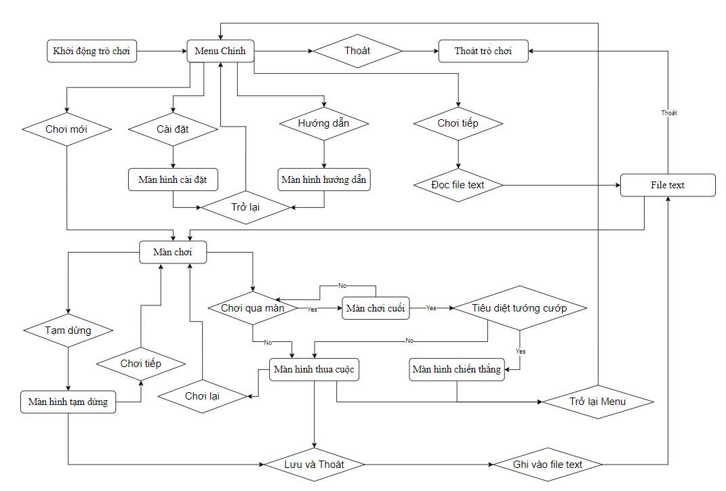

Hình 3.1. Sơ đồ chức năng

### 3.2.2. Mô tả

* Khi người chơi khởi động trò chơi màn hình Menu chính sẽ xuất hiện với 5 nút: "Chơi mới", "Chơi tiếp", "Cài đặt", “Hướng dẫn” và "Thoát".
* Khi người chơi chọn "Chơi mới", người chơi sẽ bắt đầu từ màn chơi đầu tiên với các bẫy và kẻ thù ở mức độ khó của Level 1.
* Nếu người chơi chọn "Chơi tiếp" trò chơi sẽ đọc file chứa tên màn chơi được lưu và mở man chơi đó. Mặc định ban đầu là Level 1 khi ngươi chơi chưa lưu màn chơi nào.
* Khi chọn "Cài đặt" màn hình tương ứng sẽ xuất hiện, và khi nhấn "Trở lại", người chơi sẽ quay lại Menu chính.
* Khi chọn "Hướng dẫn" màn hình tương ứng sẽ xuất hiện, và khi nhấn "Trở lại", người chơi sẽ quay lại Menu chính.
* Nếu chọn "Thoát" sẽ thoát trò chơi.
* Khi lượng máu của người chơi giảm xuống 0, màn hình thua cuộc sẽ hiện ra. Người chơi có thể chọn "Chơi lại" để thử lại màn chơi hoặc "Trở lại Menu" để quay lại Menu chính.
* Người chơi có thể nhấn phím ESC để tạm dừng. Tại màn hình tạm dừng, người chơi có thể chọn "Tiếp tục chơi" để tiếp tục chơi, "Lưu và thoát" để lưu tiến hành lưu màn chơi hiện tại và thoát, hoặc điều chỉnh âm thanh bằng cách nhấn vào các tùy chọn "Âm thanh" và "Tiếng hiệu ứng" để điều chỉnh âm lượng của nó.
* Khi nhấn nút “Lưu và thoát” thì màn chơi hiện tại sẽ lưu vào một file text và thoát trò chơi.
* Người chơi sẽ vượt qua lần lượt các màn chơi cho đến màn chơi cuối cùng. Người chơi phải tiêu diệt tướng cướp để giành chiến thắng.
* Sau khi tiêu diệt tướng cướp màn hình chiến thắng sẽ hiện lên và có nút trờ lại Menu để quay lại Menu chính của trò chơi.

### 3.2.3. Giao diện các màn hình

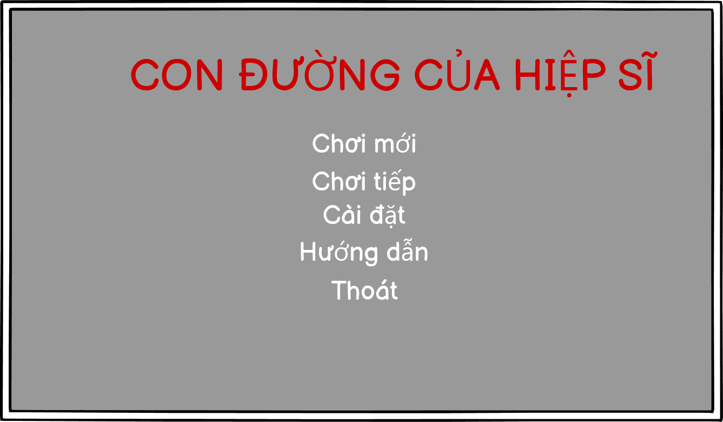

Hình 3.2. Hình ảnh minh họa Menu

Menu chính của trò chơi bao gồm 5 nút: Chơi mới, Chơi tiếp, Cài đặt, Hướng dẫn, và Thoát.

* Khi người chơi nhấn vào nút "Chơi mới", trò chơi sẽ bắt đầu với màn chơi đầu tiên Level1.
* Nút "Chơi tiếp" sẽ đưa người chơi đến màn chơi đã lưu trước đó; nếu đây là lần đầu tiên người chơi vào trò chơi hoặc chưa có dữ liệu lưu, trò chơi sẽ bắt đầu từ Level1.
* Nút "Cài đặt" và "Hướng dẫn" sẽ mở ra các màn hình tương ứng để người chơi tùy chỉnh cài đặt và xem hướng dẫn chơi.
* Cuối cùng, nút "Thoát" sẽ đóng trò chơi khi được nhấn.

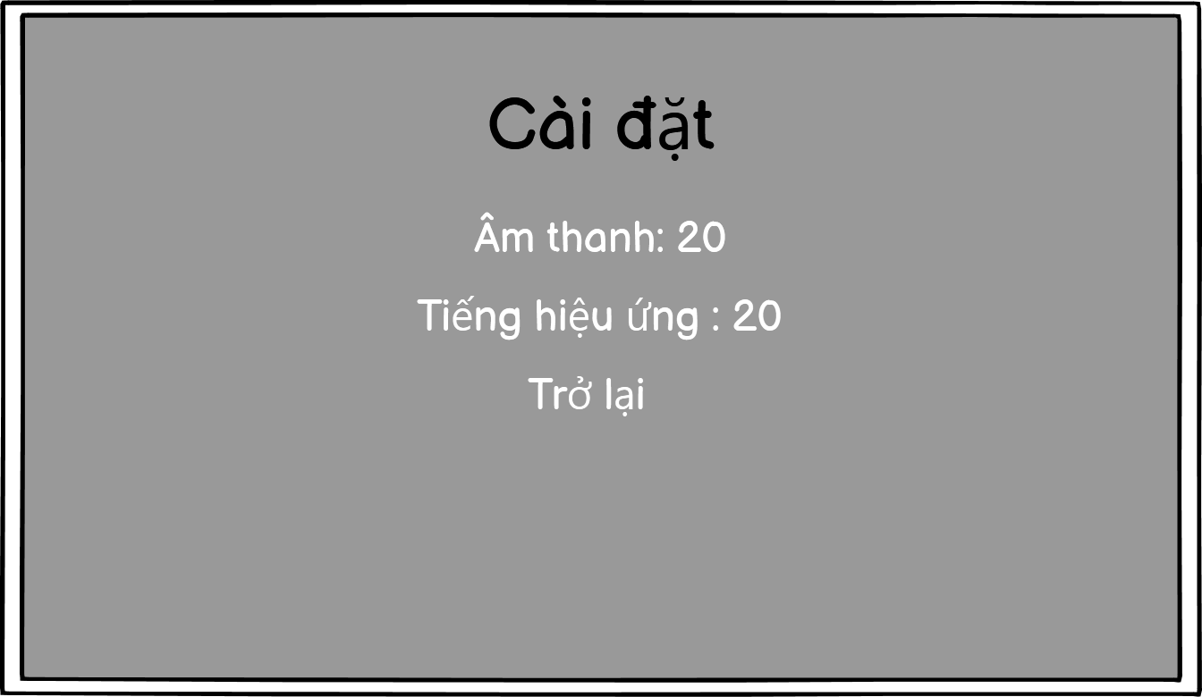

Hình 3.3. Hình ảnh minh họa màn hình cài đặt

Màn hình cài đặt bao gồm 3 nút: Âm thanh, Tiếng hiệu ứng, Trở lại. Hai nút “Âm thanh” , “Tiếng hiệu ứng” kiểm soát việc tăng giảm âm lượng của các hiệu ứng và âm thanh trong trò chơi. Mỗi lần nhấn nút, âm lượng sẽ tăng thêm 20%. Khi đạt mức 100%, lần nhấn tiếp theo sẽ đưa âm lượng trở về 0%.

* Nút “Âm thanh” là nút điều chỉnh âm lượng âm thanh của trò chơi.
* Nút “Tiếng hiệu ứng” là điều chỉnh âm lượng của các tiếng hiệu ứng có trong trò chơi.
* Nút “Trở lại” khi được nhấn sẽ trở lại màn hình Menu.

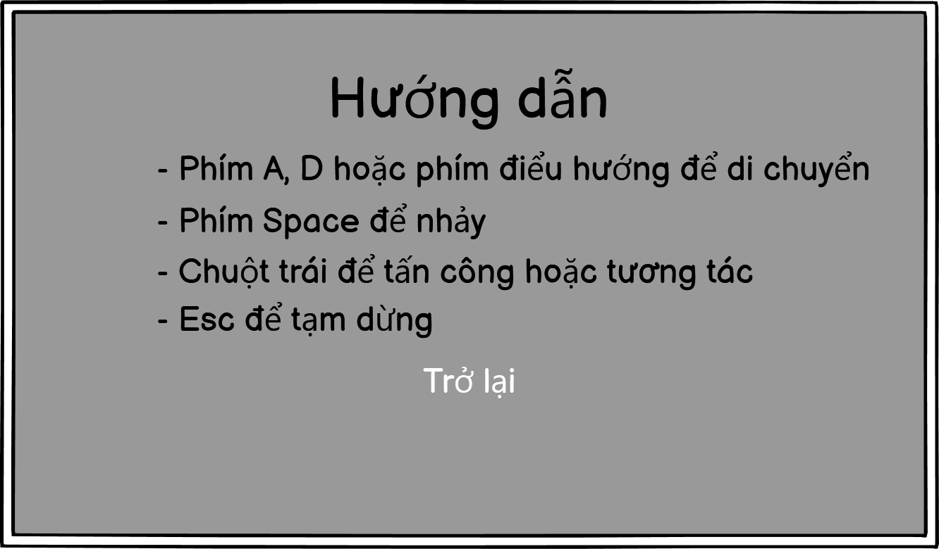

Hình 3.4. Hình ảnh minh họa màn hình hướng dẫn

Màn hình sẽ hiện thị các thông tin về hướng dẫn chới game và chứa một nút “Trở lại”. Nút “Trở lại” khi được nhấn sẽ trở lại màn hình Menu.

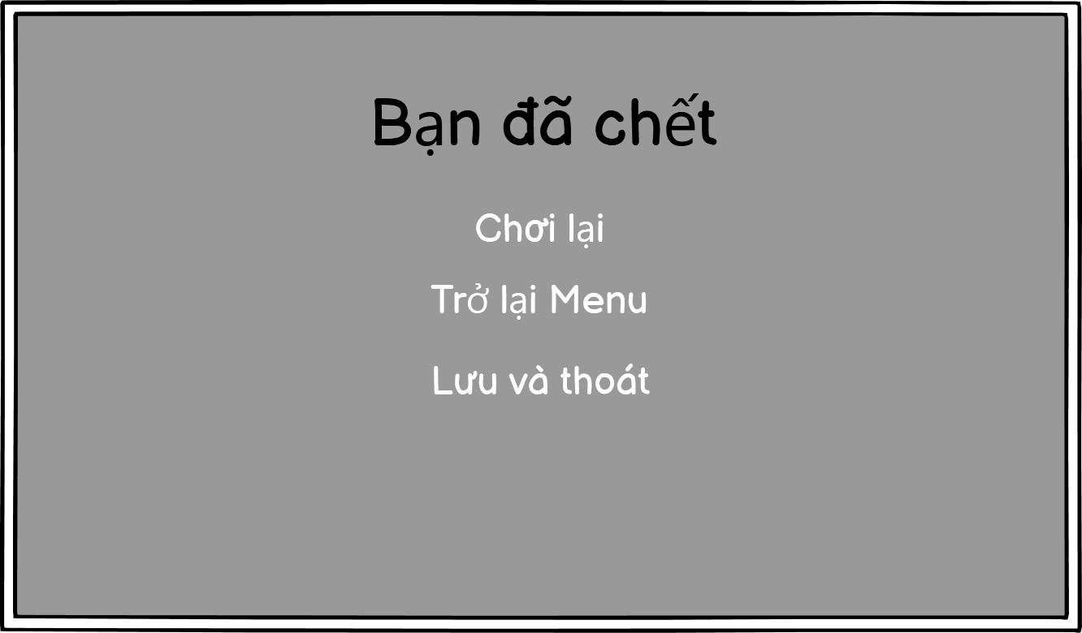

Hình 3.5. Hình ảnh minh họa màn hình thua cuộc

Màn hình bao gồm 3 nút: Chơi lại, Trở lại Menu, Lưu và thoát.

* Nút “ Chơi lại” khi được nhấn sẽ hiện thực hiện chơi lại màn chơi, đưa nhân vật về lại điểm bắt đầu của màn chơi.
* Nút “Trở lại Menu” khi được nhấn sẽ hiển thị Menu.
* Nút “Lưu và thoát” khi nhấn nút này sẽ tiến hành thoát game và lưu lại màn chơi hiện tại.

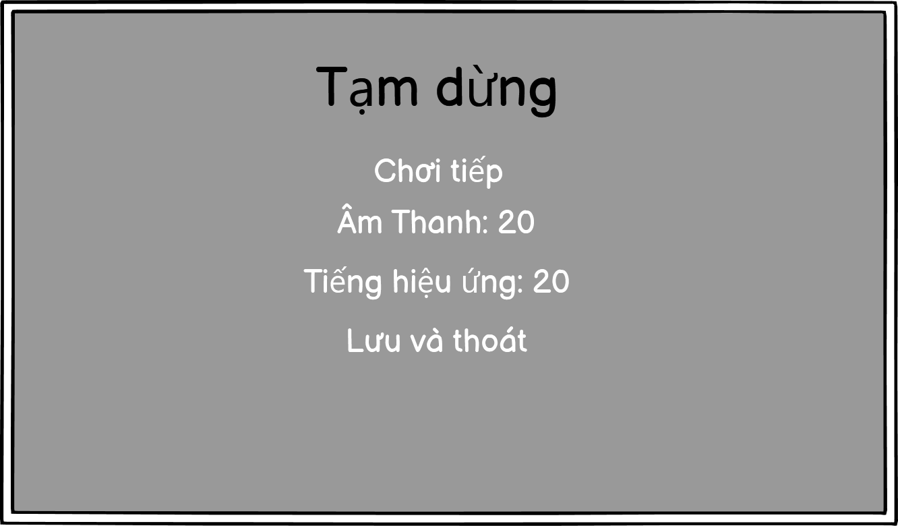

Hình 3.6. Hình ảnh minh họa màn hình tạm dừng

Màn hình bao gồm 4 nút: Chơi tiếp, Âm thanh, Tiếng hiệu ứng, Lưu và thoát.

* Nút “Chơi tiếp” khi được nhấn sẽ cho phép người chơi tiếp tục chơi tiếp màn hiện tại.
* Nút “Âm thanh” và “Tiếng hiệu ứng” cũng giống như ở màn hình cài đặt sử dụng để điều chỉnh âm thanh.
* Nút “Lưu và thoát” khi nhấn nút này sẽ tiến hành thoát game và lưu lại màn chơi hiện tại.

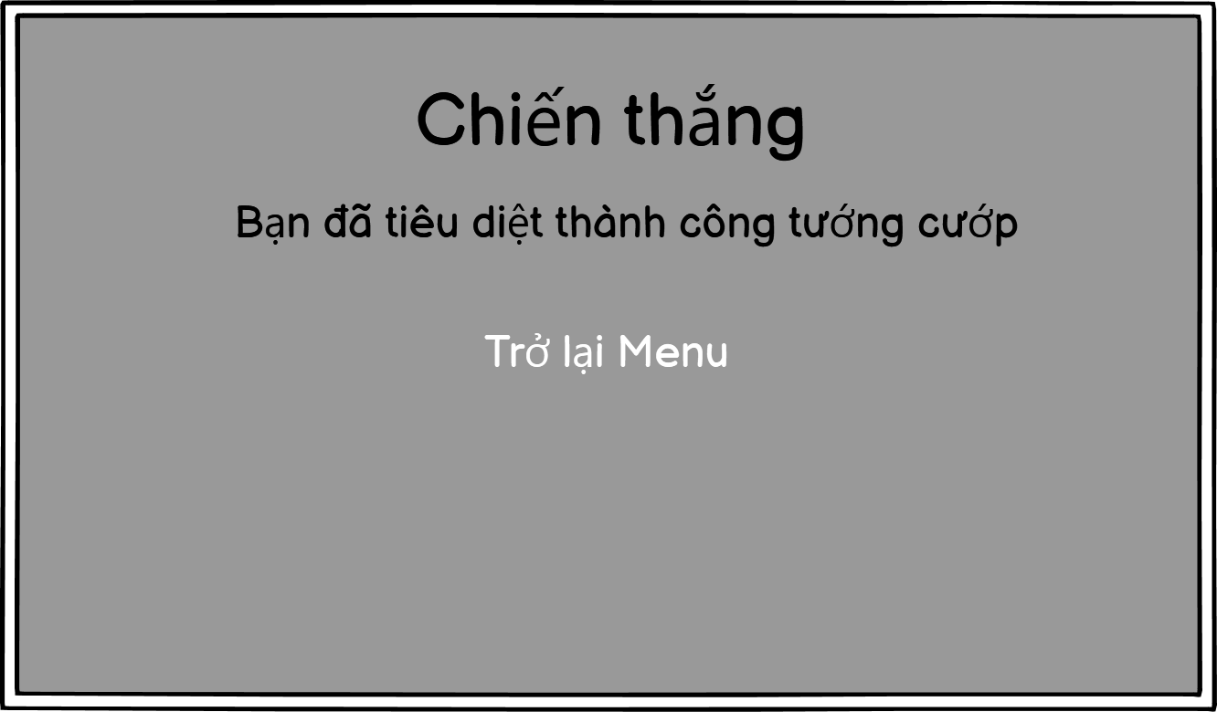

Hình 3.7. Hình ảnh minh họa màn hình chiến thắng

Màn hình chứa thông báo “Bạn đã tiêu diệt tướng cướp thành công” và một nút “Trở lại Menu” khi được ấn sẽ trơ lại màn hình menu.

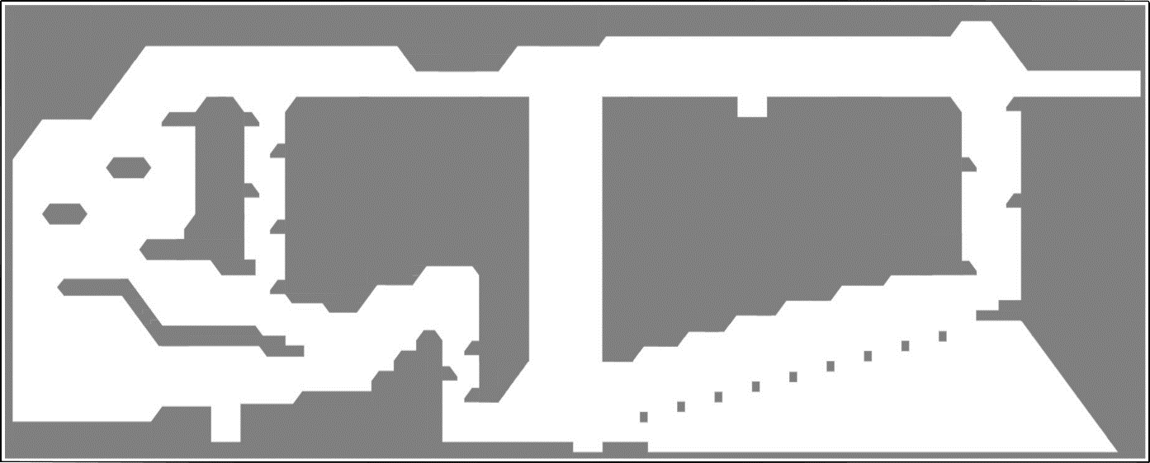

Hình 3.8. Hình ảnh minh họa màn hình map trò chơi Level 1

Màn hình Level1 sẽ là màn chơi đầu tiên khi người dùng nhấn nút “Chơi mới”. Map bao gồm: 01 NPC, 02 Slime, 03 Chó, 04 bẫy mũi nhọn, 17 bẫy gai nhọn, 02 lười dao vung, 06 bẫy kiếm, 03 điểm hồi sinh, 10 đất rơi, 08 trái tim, 01 bẫy hộp gai, 04 bẫy răng cưa, 04 bẫy khối gai và 01 chuyển map và các đồ vật trang trí khác như nhà, cột đèn, bẫy giáp và giếng nước…

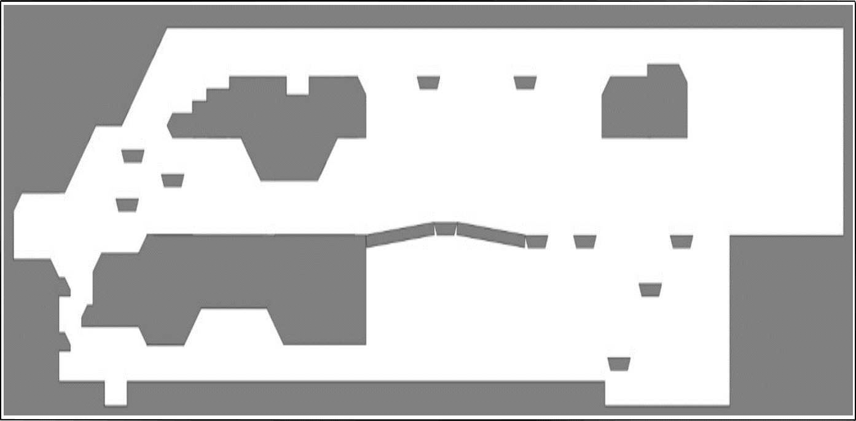

Hình 3.9. Hình ảnh minh họa màn hình map trò chơi Level 2

Đây là map thứ 2 của trò chơi bào gồm: 02 bẫy rắn, 08 bẫy kiếm, 03 bẫy mũi nhọn, 22 bẫy gai nhọn, 02 bẫy răng cưa, 02 bẫy lưỡi dao vung, 03 bẫy khối gai, 12 bẫy sét, 02 slime, 03 sói, 01 bẫy hộp gai, 10 trái tim, 03 điểm hồi sinh, 01 điểm chuyển map và các đồ vật trang trí khác như đá, tàn tích, cây cỏ và đám mây và trang trí…

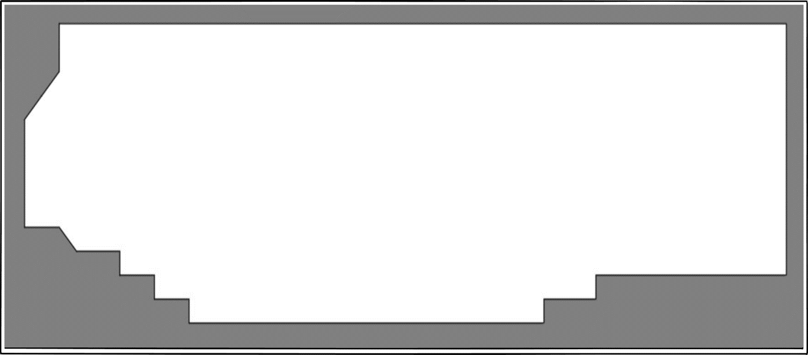

Hình 3.10. Hình ảnh minh họa màn hình map trò chơi Level 3

Đây là map cuối cùng sẽ bào gồm: 01 tướng cướp, 01 công chúa, 01 điểm hồi sinh, 02 trái tim và các đồ vật trang trí khác.

## 3.3. Thiết kế âm thanh

Bảng 3.4. Bảng âm thanh hiệu ứng trò chơi

|  |  |  |
| --- | --- | --- |
| Sự kiện | Tình huống | Âm thanh |
| Tân cống | Khi người chơi thực hiện tấn công | Attack |
| Nhảy | Khi người chơi nhảy | Jump |
| Đau | Khi người chơi bị tấn công | Hurt |
| Chết | Khi máu của nhân vật về 0 | Die |
| Tiếng sét | Khi người chơi di chuyển đến gần sét | Set |
| Tiếng răng cưa | Khi người chơi di chuyển đến gần răng cưa | Saw |
| Tiếng hộp gai | Khi người chơi di chuyển đến gần hộp gai | Box |
| Tiếng khối gai | Khi khối gai chạm đất | Roi |
| Tiếng lưỡi dao vung | Khi người chơi di chuyển đến gần lưỡi dao vung | Riu |
| Tiếng gai nhọn | Khi người chơi di chuyển đến gần gai nhọn | Go,Sat |
| Tiếng kiếm | Khi người chơi di chuyển đến gần kiếm | Kiem |
| Tiếng hồi máu | Khi người chơi di chuyển đến tim và va chạm với nó | HoiMau |
| Tiếng chiến thắng | Khi người chơi tiêu diệt thành công tướng cướp | Win |
| Tiếng thua cuộc | Khi người chơi bị thua cuộc | OverScrene |
| Tiếng điểm hồi sinh | Khi người chơi di chuyển đến điểm hồi sinh và va chạm với nó | Checkpoint |
| Tiếng đất rơi | Khi người chơi va chạm với đất rơi | Falling |

Bảng 3.5. Bảng âm thanh trò chơi

|  |  |  |
| --- | --- | --- |
| Sự kiện | Tình huống | Âm thanh |
| Tiếng trò chơi map thường | Khi người chơi bắt đầu chơi | NhacNen |
| Tiếng trò chơi map cuối | Khi người chơi bắt đầu chơi map level3 | Battle |

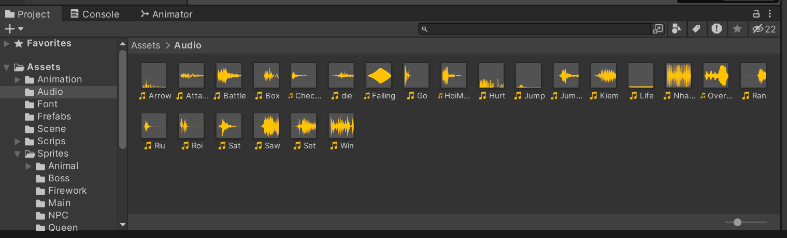

Hình 3.11. Âm thanh trò chơi

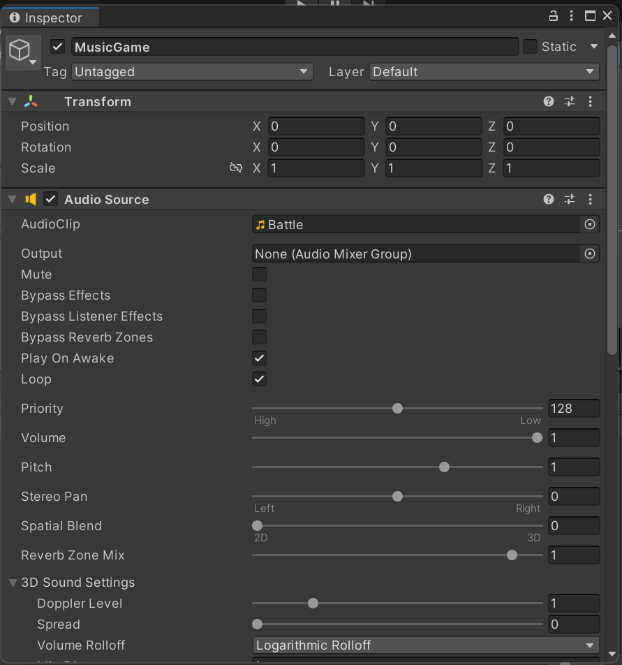

Hình 3.12. Thiết lập âm thanh

## 3.4. Các phương thức xử lý, tương tác, hoạt động trong trò chơi

### 3.4.1. Xây dựng nhân vật hiệp sĩ

Thiết kế việc di chuyển, nhảy của hiệp sĩ

Input:

* Phím nhấn sử dụng các phím A và D để di chuyển sang trái và phải, và phím Space để nhảy.
* Tốc độ di chuyển và lực nhảy
* Âm thanh nhảy, Animation nhảy và chạy.

Xử lý:

* Thêm các thành phần rigidbody 2D và Collider 2D cho nhân vật.

Di chuyển nhân vật:

* Nhập giá trị đầu vào: Sử dụng Input.GetAxis("Horizontal") để lấy giá trị đầu vào từ bàn phím theo trục ngang (trái và phải).
* Cập nhật vận tốc: Sử dụng thuộc tính velocity của Rigidbody để di chuyển nhân vật.
* Nhân vật có thành phần Rigidbody sẽ di chuyển trái/phải dựa trên giá trị đầu vào từ bàn phím.

Quay hướng nhân vật:

* Sử dụng transform.localScale để thay đổi hướng của nhân vật.
* Đặt giá trị x của transform.localScale thành 1 để quay nhân vật sang phải và -1 để quay sang trái.

Nhảy nhân vật:

* Gán mặt đất bằng Tag là “Ground”.
* Kiểm tra điều kiện nhảy: Nhân vật sẽ nhảy khi phím Space được nhấn và nhân vật đang đứng trên mặt đất.
* Cập nhật vận tốc: Sử dụng thuộc tính velocity của Rigidbody để cập nhật vận tốc theo trục y khi nhảy.
* Kiểm tra chạm đất: Sử dụng OnCollisionEnter2D để kiểm tra khi nhân vật chạm đất bằng cách so sánh với Tag = “Ground”, cho phép nhảy chỉ khi nhân vật đang đứng trên mặt đất và phát âm thanh nhảy.

Cập nhật Animator:

* Trạng thái chạy: Thực hiện Animation chạy để phản ánh trạng thái chạy khi nhân vật di chuyển.
* Trạng thái nhảy: Kích hoạt Animation nhảy khi nhân vật nhảy.
* Trạng thái chạm đất: Cập nhật biến của Animation để phản ánh trạng thái chạm đất của nhân vật.

Output:

* Di chuyển nhân vật: Nhân vật di chuyển sang trái và phải.
* Nhảy nhân vật: Nhân vật chỉ nhảy khi đứng trên mặt đất.
* Phát âm thanh khi nhảy.

Thiết kế tấn công cho hiệp sĩ

Input:

* Phím nhấn sử dụng nút chuột trái (Mouse Button 0) để tấn công.
* Âm thanh tấn công, thời gian hồi chiêu và lượng sát thương.

Xử lý:

* Kiểm tra điều kiện tấn công: Kiểm tra thời gian hồi chiêu: Đảm bảo nhân vật chỉ tấn công nếu thời gian hồi chiêu đã hết.
* Thiết kế hàm thực hiện tấn công: Phát hiện kẻ địch sử dụng Physics2D.BoxCast để phát hiện các đối tượng trong phạm vi tấn công của nhân vật. Đây là phương thức thực hiện phép kiểm tra va chạm với một hình hộp từ điểm xuất phát trong không gian 2D bao gồm các thành phần như vị trí của hình hộp, kích thước, góc quay, hướng, khoảng cách và layer để kiểm tra và chạm.
* Gây sát thương: Nếu phát hiện kẻ địch, tham chiếu đến hàm máu của kẻ địch và giảm máu của kẻ địch theo lượng sát thương của nhân vật.
* Phát âm thanh tấn công: Phát âm thanh khi nhân vật tấn công.
* Cập nhật Animator: Kích hoạt Animator để phản ánh hành động tấn công.

Output:

* Thực hiện hành động tấn công: Nhân vật thực hiện tấn công khi nhấn nút chuột trái.
* Gây sát thương cho kẻ địch trong phạm vi và phát âm thanh tấn công.

Xây dựng máu cho nhân vật.

Input:

* Máu ban đầu cho nhân vật.
* Âm thanh khi bị trừ máu và chết.
* Animation đau và chết.

Xử lý:

* Khởi tạo: Thiết lập giá trị ban đầu trong phương thức Start(), khởi tạo lượng máu hiện tại bằng lượng máu ban đầu.
* Giảm máu: Xây hàm thay đổi máu. Kiểm giá trị nhận vào: Nếu giá trị nhận vào là số âm là giảm máu ngược lại số dương là tăng máu.
* Nếu là giá trị nhân vào là âm kích hoạt hiệu ứng đau đớn, phát âm thanh trừ máu kích hoạt animation đau. Bắt đầu hiệu ứng bất tử: Gọi phương thức StartCoroutine(Invunerability()) để bắt đầu hiệu ứng nhấp nháy.
* Cập nhật lượng máu hiện tại: Giảm lượng máu hiện tại và cập nhật thanh máu trên UI.
* Hiệu ứng bất tử: Phương thức Invunerability(). Bật trạng thái bất tử. Hiệu ứng nhấp nháy: Đổi màu Sprite Renderer giữa màu đỏ và màu gốc trong một khoảng thời gian ngắn để hiển thị hiệu ứng bất tử. Tắt trạng thái bất tử: Sau khi hết thời gian bất tử, trả màu Sprite Renderer về màu gốc.
* Cập nhật trạng thái bất tử: trong phương thức Update() đếm ngược thời gian bất tử: Giảm giá trị biến đếm mỗi khung hình và tắt trạng thái bất tử khi hết thời gian.
* Khi máu hiện tại của nhân vật dưới 0 thì kích hoạt animation chết và phát âm thanh chết.

Output:

* Khi bị giảm máu: hiển thị hiệu ứng đau đớn và nhấp nháy, cập nhật thanh máu trên UI.

Xây dựng trái tim hồi máu cho nhân vật.

Input:

* Âm thanh hồi máu.
* Số lượng máu được phục hồi.

Xử lý:

* Thêm thành phần Collider để phát hiện va chạm.
* Sử dụng OnTriggerEnter2D để phát hiện va tram và tham chiếu tới hàm thay đổi máu của hiệp sĩ với giá trị nhận vào là dương để tăng máu.
* Sử dụng IEnumerator để viết lại hồi phục lại máu sau một khoảng thời gian để đảm bảo lúc nào cũng có đủ máu để hồi phục.

Output:

* Khi người chơi va chạm với máu thì sẽ hôi phục được máu.
* Sau một khoảng thời gian thì trái tim sẽ phục hồi lại.

### 3.4.2. Xây dựng bẫy và kẻ thù

Xây dựng di chuyển của các bẫy di chuyển, tướng cướp và quái vật (chó, chó sói, slime). Đối với các bẫy, tướng cướp và quái vật di chuyển theo chiều ngang của màn chới như: bẫy răng cưa, bẫy hộp gai.

Input:

* Vị trí của hiệp sĩ, các animation di chuyển.
* Hai vị trí điểm trái và điểm phải giới hạn phạm vi di chuyển được tạo từ 2 Game Object.
* Các thông số như tốc độ di chuyển, thời gian dừng lại trước khi đổi hướng di chuyển.

Xử lý:

Hàm Update():

* Kiểm tra xem hiệp sĩ có trong phạm vi của 2 điểm trái phải.
* Nếu không phát hiện hiệp sĩ trong phạm vi, sẽ di chuyển theo hướng quy định bởi hàm di chuyển.
* Nếu hiệp sĩ nằm trong phạm vi giới hạn di chuyển của 2 điểm sẽ tiếp tục di chuyển theo hướng hiệp sĩ bằng cách gọi hàm đuổi theo.

Thiết kế hàm di chuyển:

* Xác định hướng di chuyển dựa vào biến.
* Nếu đang di chuyển sang trái, kiểm tra xem có vượt qua giới hạn điểm trái. Nếu chưa thì tiếp tục di chuyển sang trái. Ngược lại, sẽ đổi hướng.
* Tương tự, nếu đang di chuyển sang phải, kiểm tra xem có vượt qua giới hạn bên phải (DiemPhai) chưa. Nếu chưa, tiếp tục di chuyển sang phải. Ngược lại sẽ đổi hướng.

Thiết kế hàm đuổi theo:

* Tính toán hướng di chuyển dựa trên vị trí hiện tại của hiệp sĩ.
* Đặt animation để hiển thị hành động di chuyển.
* Đặt hướng mới và di chuyển theo hướng tính toán được. Lấy vị trí của hiệp sĩ trên trục x trừ vi trí bẫy hoặc kẻ thù trên trục x và sử dụng Mathf.RoundToInt để lấy giá trị là các số như -1 tương ứng với bên trái, ngượi lại 1 là bên phải.

Thiết kế hàm đổi hướng:

* Được gọi khi di chuyển đến đích (vượt qua giới hạn bên trái hoặc bên phải).
* Dừng animation di chuyển.
* Tính toán thời gian dừng lại trước khi đổi hướng.
* Khi thời gian dừng đã đủ, đổi hướng di chuyển bằng cách đặt lại biến.

Output:

* Các bẫy và quái vật di chuyển chuyển giữa hai điểm giới hạn và sẽ tiếp tục di chuyển đuổi theo hiệp sĩ nếu hiệp sĩ nằm trong phạm vi này đối với các quái vật và tướng cướp. Đối với các bẫy bẫy như: Bẫy răng cưa, bẫy hộp gai chỉ di chuyển qua lại.
* Đổi hướng di chuyển đúng cách khi đến một trong hai điểm sẽ dừng lại trước khi đổi hướng.

Xây dựng việc gây sát thương từ các quái vật và tướng cướp.

Input:

* Thời gian giữa các lần tấn công.
* Các animation tấn công tương ứng.
* Lượng sát thương gây ra khi tấn công hiệp sĩ.
* Tham chiếu đến script di chuyển, dùng để tắt hoặc bật việc di chuyển khi phát hiện hiệp sĩ.

Xử lý:

* Trong hàm Awake(), script khởi tạo các biến như Rigidbody, Animator, tham chiếu đến script máu của hiệp sĩ và script di chuyển.
* Trong hàm Update(), script kiểm tra nếu phát hiện hiệp sĩ bằng cách viết hàm để phát hiện hiệp sĩ. Nếu hiệp sĩ được phát hiện và đủ thời gian giữa các lần tấn công, sẽ thực hiện hành động tấn công bằng cách kích hoạt animation tấn công. Tắt script di chuyển để ngăn di chuyển khi tấn công.
* Viết hàm phát hiện hiệp sĩ: Cũng giống như xây dựng hàm tấn công của hiệp sĩ Sử dụng Raycast để kiểm tra xem có hiệp sĩ trong khoảng cách phát hiện không. Nếu có, trả về true, ngược lại trả về false và để hiệp sĩ, tướng cướp và quái vật có cùng Layer là “Default”.

Output:

* Khi chạy, quái vật và tướng sẽ làm tự động tìm kiếm tấn công hiệp sĩ nếu hiệp sĩ nằm trong phạm vi và đuổi theo khi trong phạm vi.
* Khi hiệp sĩ được phát hiện, sẽ tấn công theo một tần suất xác định bởi thời gian hồi chiêu.
* Khi tấn công, script sẽ trừ một lượng sát thương từ máu của hiệp sĩ.

Xây dựng cho bẫy khối gai.

Input:

* Lượng sát thương gây ra khi đối tượng va chạm với hiệp sĩ.
* Âm thanh phát ra khi đối tượng va chạm với mặt đất.

Xử lý:

* Xây dựng hàm phát hiện hiệp sĩ sử dụng Physics2D.BoxCast để phát hiện hiệp sĩ và đặt trong hàm Update() để liên tục cập nhật. Khi phát hiện hiệp sĩ, thay đổi gravityScale để đối tượng rơi xuống.
* Physics2D.BoxCast vì bẫy sẽ rơi từ trên cao xuống nên sẽ xét theo trục y để điều chỉnh lên xuống.
* Trong OnCollisionEnter2D(), phát âm thanh nếu va chạm với mặt đất và gây sát thương cho hiệp sĩ khi bị va chạm.

Output:

* Khi phát hiện hiệp sĩ, đối tượng sẽ rơi xuống do thay đổi lực hấp dẫn.
* Khi đối tượng va chạm với mặt đất, phát ra âm thanh.
* Khi đối tượng va chạm với hiệp sĩ, trừ một lượng máu từ hiệp sĩ

Xây dựng bẫy kiếm.

Input:

* Khoảng cách di chuyển lên xuống.
* Tốc độ di chuyển.
* Biến xác định hướng di chuyển hiện tại (lên hoặc xuống).
* Sát thương gây ra khi va chạm với hiệp sĩ.
* Âm thanh phát ra khi đối tượng phát hiện hiệp sĩ gần.

Xử lý:

* Xây dựng Coroutine lên xuống: Đối tượng di chuyển lên hoặc xuống dựa trên hướng hiện tại. Khi đối tượng di chuyển đến vị trí mới, đảo ngược hướng di chuyển. Nếu hiệp sĩ ở trong phạm vi nghe âm thanh.
* Trong Start(), khởi tạo đối tượng máu của hiệp sĩ và bắt đầu Coroutine lên xuống để điều khiển di chuyển lên xuống.
* Trong Update(), kiểm tra khoảng cách giữa đối tượng và hiệp sĩ để phát hiện xem hiệp sĩ có ở trong phạm vi nghe âm thanh không.
* Trong OnCollisionEnter2D(), khi va chạm với hiệp sĩ, trừ máu của hiệp sĩ bằng giá trị sát thương.

Output:

* Đối tượng di chuyển lên xuống liên tục.
* Khi hiệp sĩ ở gần đối tượng trong phạm vi nghe âm thanh, âm thanh được phát ra.
* Khi va chạm với hiệp sĩ, đối tượng gây sát thương cho hiệp sĩ.

Xây dựng bẫy lười dao vung.

Input:

* Đối tượng cần quay, trục quay và tốc độ quay.
* Hướng quay hiện tại (true là theo chiều kim đồng hồ, false là ngược chiều kim đồng hồ).

Xử lý:

* Trong Update(): Xác định hướng quay.
* Tính toán góc quay mới bằng rotation.eulerAngles.z để quay quanh trục Z. Kiểm tra nếu góc quay mới nằm ngoài khoảng góc quay mong muốn, đổi hướng quay.
* Quay đối tượng xung quanh trục quay với góc quay mới bằng RotateAround với các thành phần như trục quay, quay quanh trục z và tốc độ quay.

Output:

* Đối tượng quay xung quanh trục cố định.
* Hướng quay thay đổi khi góc quay vượt qua khoảng mong muốn.

Xây dựng việc gây sát thương từ các bẫy đứng im và bẫy di chuyển.

Input:

* Sự va chạm của hiệp sĩ với bẫy.
* Lượng sát thương của bẫy.

Xử lý:

* Thêm các thành phần Collider 2D để phát hiện va chạm với hiệp sĩ
* Nếu bẫy di chuyển và muốn đẩy lùi thì dùng OnCollisionEnter2D để phát hiện va chạm và đầu lùi cũng như trừ máu hiệp sĩ.
* Đối với bẫy di chuyển mà không muốn đẩy lùi thì dùng OnTriggerEnter2D và cài đặt is trigger trên bẫy đó khi va chạm thì sẽ trừ máu.
* Đối với các bẫy như sét, rắn và bẫy gai nhọn sẽ sử dụng sử dụng Physics2D.BoxCast để phát hiện hiệp sĩ và gây sát thương.

Output:

* Hiệp sĩ bị trừ máu khi va chạm với các bẫy đó.

Xây dựng bẫy đất rơi.

Input:

* Âm thanh đất rơi, thời gian trước khi rơi và tốc độ rơi.

Xử lý:

* Lưu vị trí ban đầu của đất rơi
* Sử dụng OnCollisionEnter2D để phát hiện va chạm
* Thiết kế hàm rơi: Sử dụng yield return new WaitForSeconds() để chờ trước khi rơi và transform.Translate(Vector3.down + tốc độ) để rơi xuống.
* Dùng transform.position bằng vị trí ban đầu để đất rơi về lại vị trí ban đầu sau một khoảng thời gian sau khi rơi xuống.

Ouput:

* Khi có hiệp sĩ đứng trên sau một khoảng thời gian thì nó sẽ rơi xuống và quay lại vị trí ban đâu sau một khoảng thời gian.

### 3.4.3. Xây dựng việc tương tác với giao diện màn hình và NPC

Xây dựng NPC nhằm hiện thông tin nhiệm vụ.

Input:

* Khi ngươi chơi tiến gần đến NPC và nhấn chuột phải, nội dung trong NPC.

Xử lý:

* Tạo Canvas, thêm hình ảnh và nội dung cho NPC.
* Trong Start(), Nội dung được thiết lập ẩn (SetActive(false)) và biến dêm khởi tạo với giá trị -1.0f.
* Trong Update(), nếu đếm lớn hơn hoặc bằng 0, nó sẽ giảm theo thời gian. Khi đếm nhỏ hơn 0, nội dung sẽ bị ẩn.
* Xây xựng phương thức hiện thị, đặt đếm bằng thời gian duy trì, hiển thị nội dung.

Output:

* Hiện thị nội dung có trong NPC.

Tương tác với các giao diện màn hình bao gồm các nút bấm.

Input:

* Khi ngươi chơi nhấn chuột trái vào các nút bấm.

Xử lý:

* Tạo canvas và các nút tương ứng.
* Sự kiện này sẽ được phát hiện bởi Unity và kích hoạt các callback đã đăng ký vi trong Unity được đặt mặc định là vậy, và mỗi nút sẽ được gắn script tướng ứng và hiện thị các giao diện tương ứng.

Ouput:

* Khi người chơi ấn vào các nút thì sẽ hiện thị các chức năng và giao diện tương ứng cho mỗi nút.

Xây dựng giao diện thanh máu cho hiệp sĩ và kẻ thù (Chó, Chó sói, Slime)

Input:

* Giá trị máu của hiệp sĩ và kẻ thù.
* Hình ảnh tượng trưng cho số lượng máu.
* Khung máu.

Xử lý:

* Thiết lập Canvas cho hình ảnh và khung máu và điều chỉnh pivot của thanh máu với x đặt về 0 ở trong inspecter.
* Sử dụng rectTransform.SetSizeWithCurrentAnchors để thay đổi dựa trên lượng máu hiện tại.

Ouput:

* Thanh máu sẽ được cập nhật kích thước để phản ánh giá trị máu hiện tại của nhân vật.

### 3.4.4. Xây dựng âm thanh, lưu trò chơi và chơi tiếp

Xây dựng phát âm thanh để phát ra các âm thanh và hiệu ứng của trò chơi.

Input:

* Các âm thanh cần được phát.

Xử lý:

* Thêm thành phần audio source cho game object cho mỗi màn chơi.
* Xây dựng script cho việc tham chiếu đến khi cần thiết và điều chỉnh âm lượng của âm thanh. Trong đó xây dựng phương thức để phát âm thanh, lặp lại âm thanh, tắt âm thanh và thay đổi âm lượng sử dụng các công cụ mà Unity cung cấp như: “PlayOneShot” cho phát âm thanh một lần, “clip” “loop” “Play” để lặp lại âm thanh và “Stop” để tắt âm thanh.
* Thay đổi âm lượng sử dụng PlayerPrefs: với phương thức này được Unity cung cấp thì sẽ lưu âm lượng âm thanh hiện tại để phát và điều chỉnh để âm thanh trò chơi phải nhỏ hớn âm thanh hiệu ứng.

Output:

* Phát âm thanh, có thể điều chỉnh được âm lượng của âm thanh.

Xây dựng hàm phát âm thanh khi ngươi chơi đến gần.

Input:

* Âm thanh được phát.
* Khoảng cách phát hiện hiệp sĩ.

Xử lý:

* Trong hàm Update() sẽ kiểm tra xem hiệp sĩ có trong tầm nghe.
* Nếu trong tầm nghe sẽ tham chiếu đến script phát âm thanh để phát âm thanh.

Output:

* Khi hiệp sĩ nằm trong khoảng cách nghe thì sẽ phát âm thanh.

Lưu trò chơi và chơi tiếp.

Input:

* Khi người chơi nhấn vào nút “Lưu và thoát” và “Chơi tiếp”.

Xử lý:

* Sử dụng “SceneManager.GetActiveScene().name” của Unity cung cấp sẵn để lưu tên scene hiện tại vào một file text.
* Đọc file text lưu tên màn chơi. Sử dụng “SceneManager.LoadScene” để thực hiện việc mở màn chơi để tiếp tục chơi.

Output:

* Người chơi sẽ lưu được màn chơi hiện tại khi.
* Có thể tiếp tục chơi màn chơi hiện tại sau khi thoát ra.

### 3.4.5. Xây dựng hoạt động hồi sinh, chơi tiếp và chuyển màn chơi.

Hồi sinh cho nhân vật hiệp sĩ.

Input:

* Sự và chạm với các điểm hồi sinh có trong màn chơi.
* Âm thanh khi va chạm với điểm hồi sinh.

Xử lý:

* Sử dụng OnTriggerEnter2D để phát hiện va chạm với, thì sẽ lưu vị trí hồi sinh hiện tại trùng với vị trí của điểm hồi sinh vừa được va chạm.
* Khi hiệp sĩ hết máu thì sẽ được hồi sinh và chơi tiếp từ điểm hồi sinh bằng transform.position = điểm hồi sinh hiện tại.
* Nếu không có điểm hồi sinh thì hiện thị màn hình thua cuộc.

Ouput:

* Khi va chạm sẽ phát ra âm thanh và sẽ hôi sinh lại điểm đó khi lượng máu dưới 0.

Xây dựng điểm chuyển màn chơi.

Input:

* Tên màn chơi tiếp theo.

Xử lý:

* Sử dụng OnTriggerEnter2D để phát hiện va chạm với hiệp sĩ và SceneManager.LoadScene(“tên màn chơi”) để chuyển màn chơi

Output:

* Khi va chạm với điểm chuyển map thì sẽ chuyển sang màn chơi mới.

# CHƯƠNG 4. CÀI ĐẶT VÀ KẾT QUẢ

## Hướng dẫn cài đặt

Bước 1: Tải file Con đường của hiệp sĩ.rar về và giải nén.

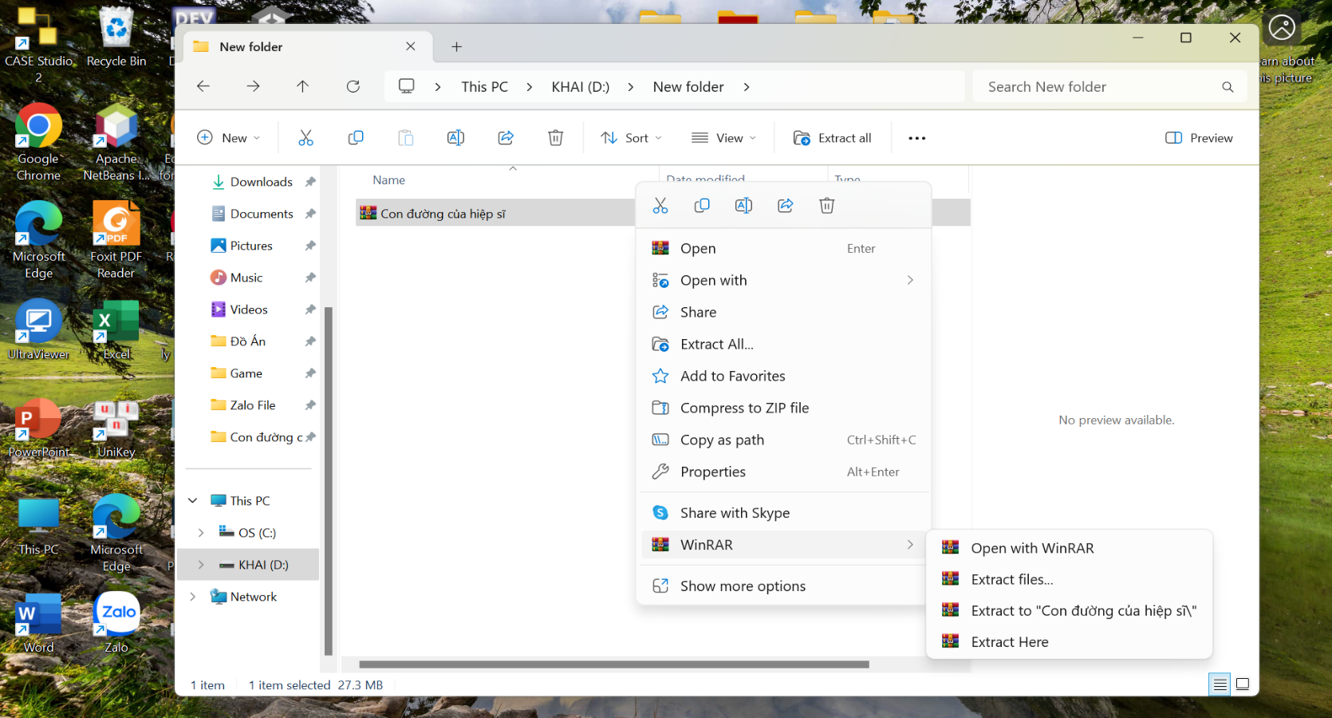

Hình 4.1. Hình ảnh giải nén

Bước 2: Mở thư mục sau khi giải nén thành công**.**

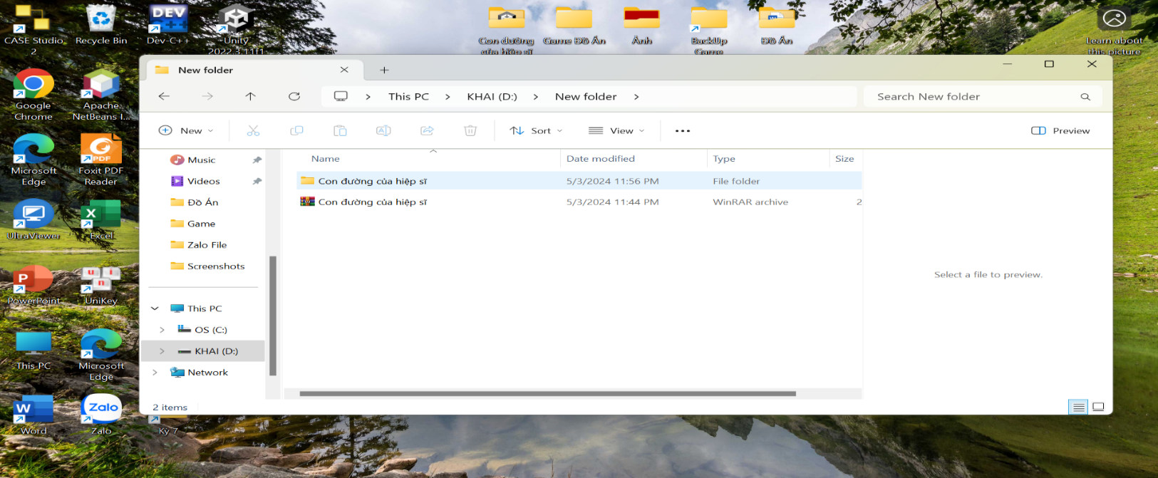

Hình 4.2. Thư mục sau khi giải nén

Bước 3: Kích đúp vào file Con đường của hiệp sĩ.exe với biểu tượng là Unity và trải nghiệm game.

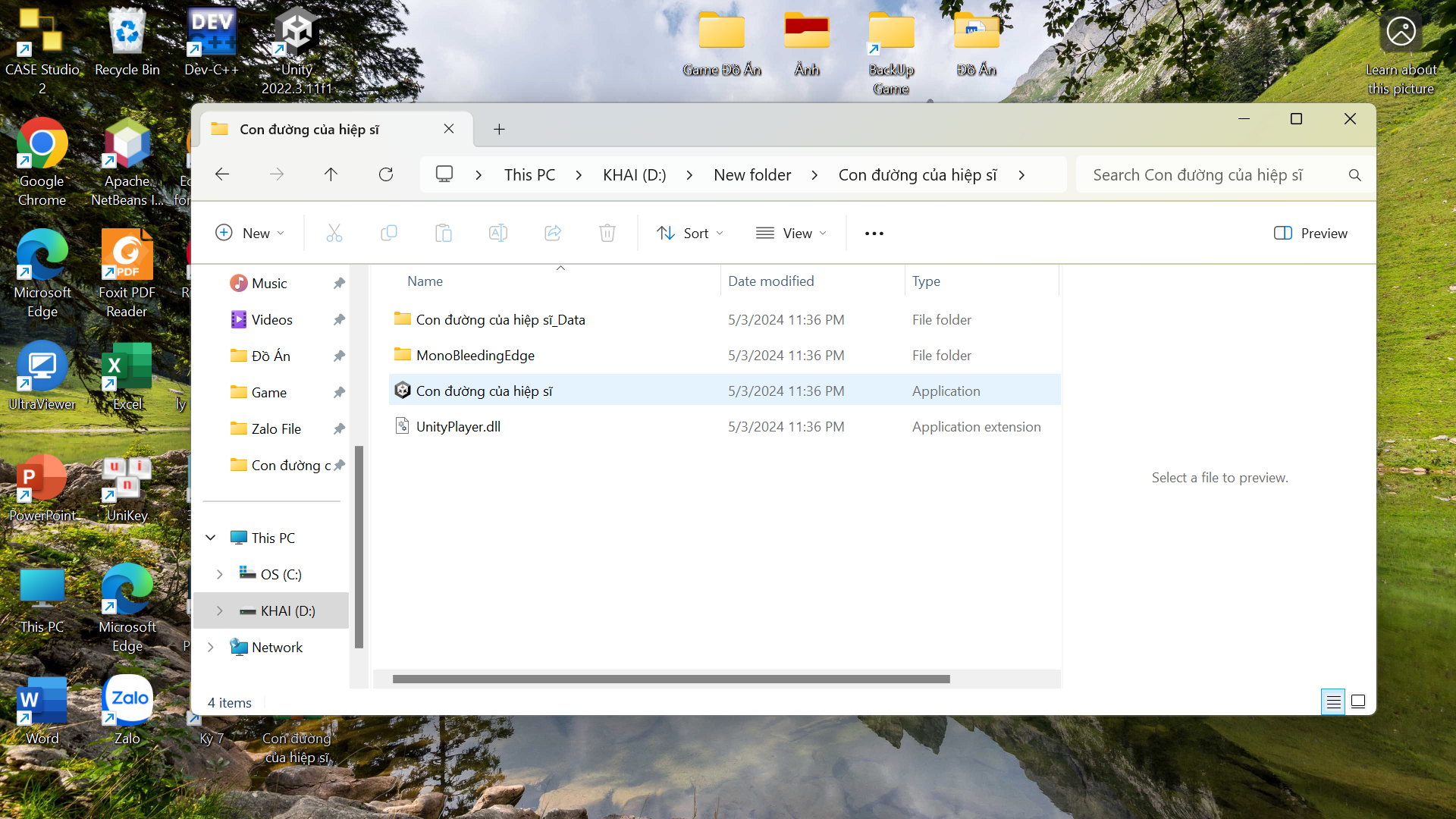

Hình 4.3. Biều tượng trò chơi trong thư mục

## 4.2. Kết quả đạt được

Xây dựng được thành công trò chơi với đồ họa 2D đẹp mắt, hấp dẫn bao gồm 3 màn chơi được thiết kế đẹp mắt với độ khó tăng dần theo từng màn chơi. Các âm thanh trò chơi và âm thanh hiệu ứng tạo nên sự cuốn hút và trải nhiệm thú vị của trò chơi cho người chơi.

Tạo và điều khiển nhân vật chính với các chức năng di chuyển sang trái và phải. Chức nắng tấn công và gây sát thương cho quái vật, kẻ thù và tương tác với NPC.

Xây dựng được các bẫy và kẻ thù với các chức năng như di chuyển, tấn công và gây sát thương cho người chơi tạo độ khó và thử thách cho người chơi khi trải nghiệm.

Xây dựng được chức năng lưu trò chơi giúp người chơi có thể tiếp tục chơi màn chơi hiện tại trước khi thoát để có thể chơi tiếp sau khi thoát trò chơi.

Xây dựng được chức năng điều chỉnh âm lương của âm thanh trò chơi và âm thanh hiệu ứng của trò chơi cho phép người chơi điều chỉnh theo ý thích.

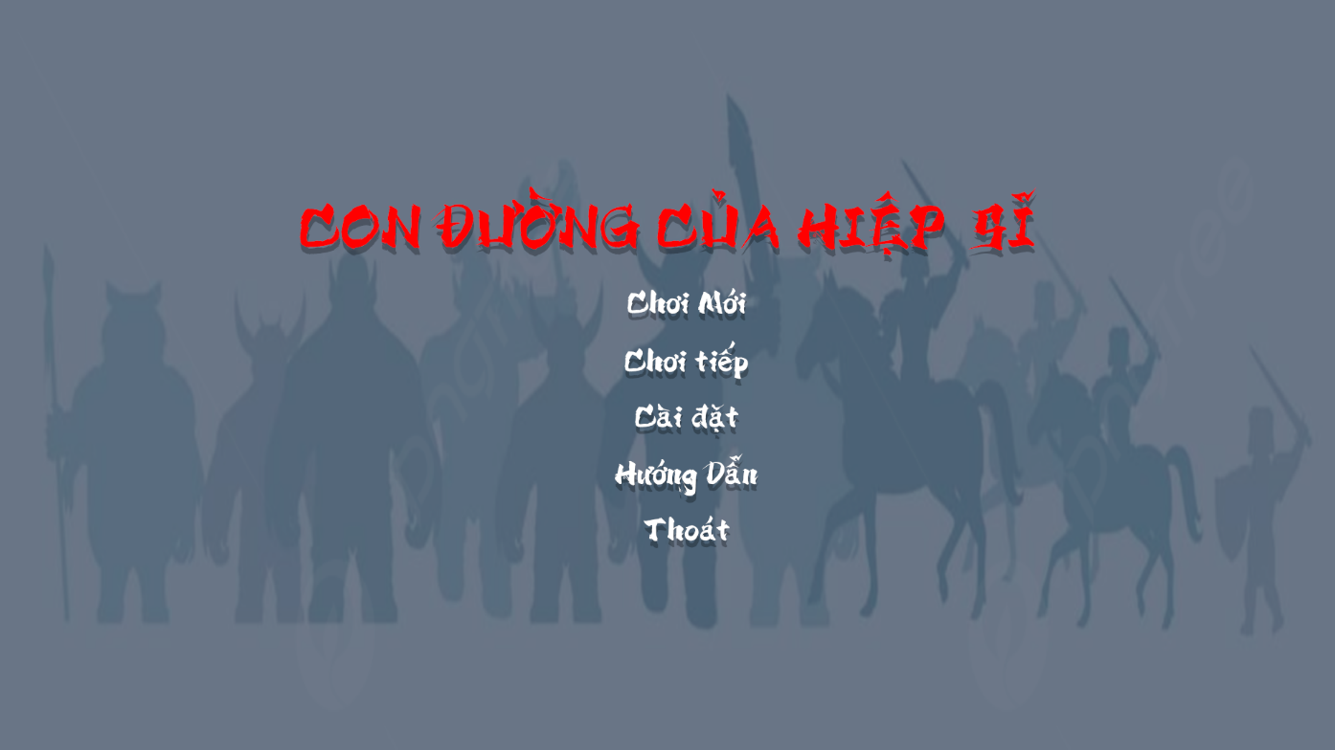

Hình 4.4. Hình ảnh Menu

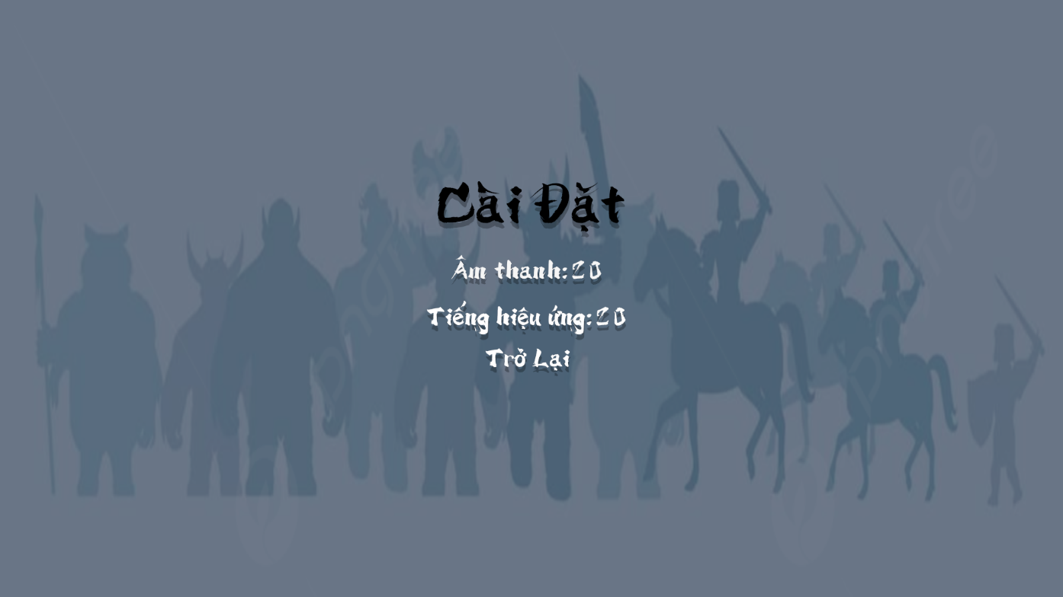

Hình 4.5. Màn hình cài đặt

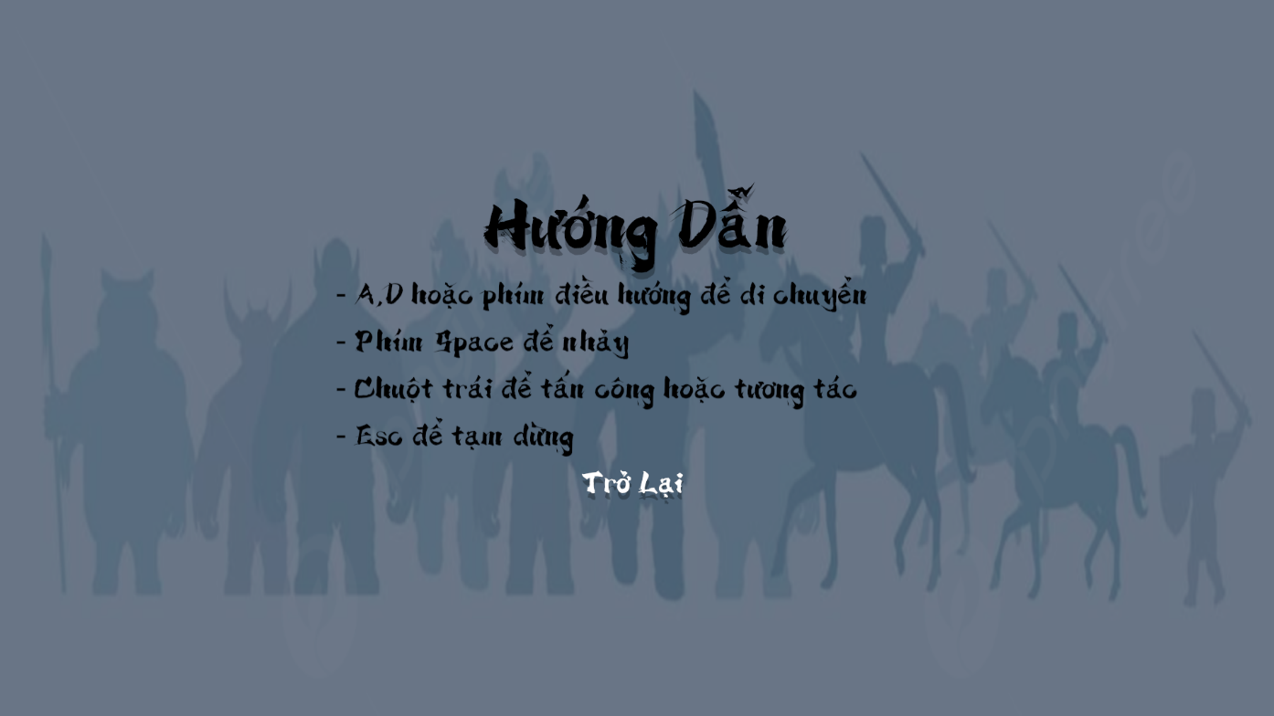

Hình 4.6. Màn hình hướng dẫn

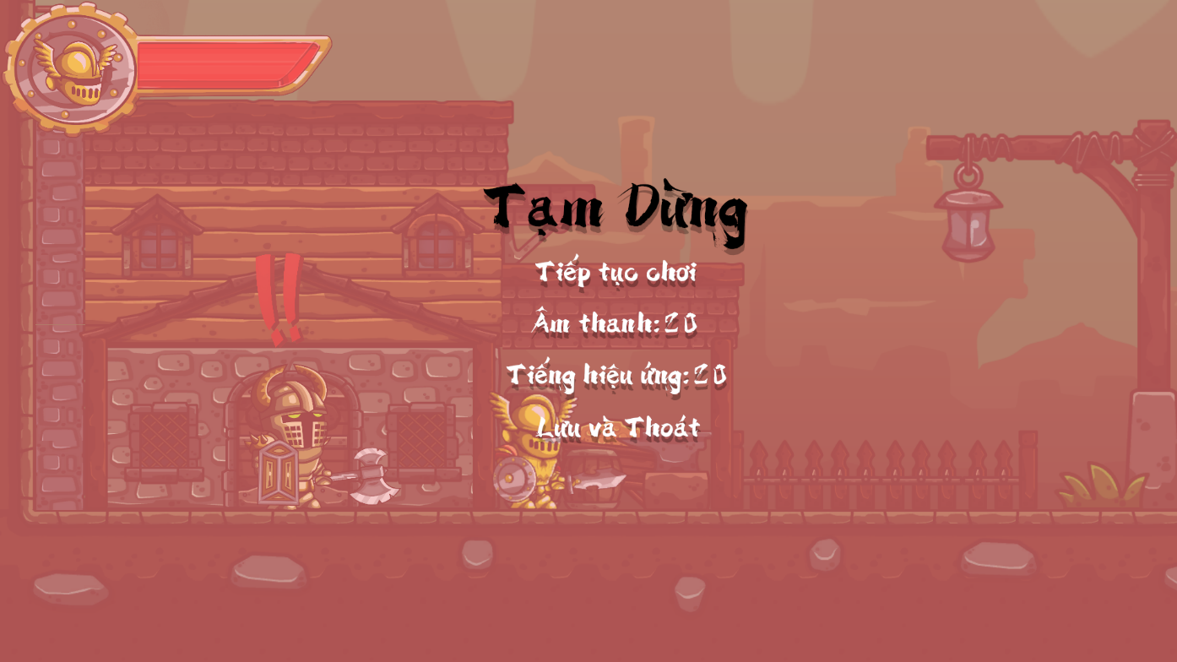

Hình 4.7. Màn hình tạm dừng

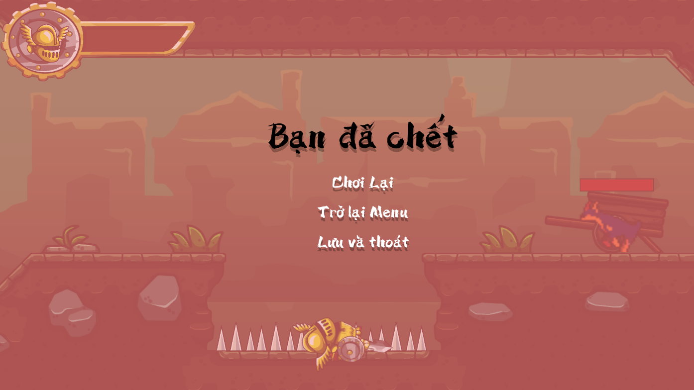

Hình 4.8. Màn hình thua cuộc

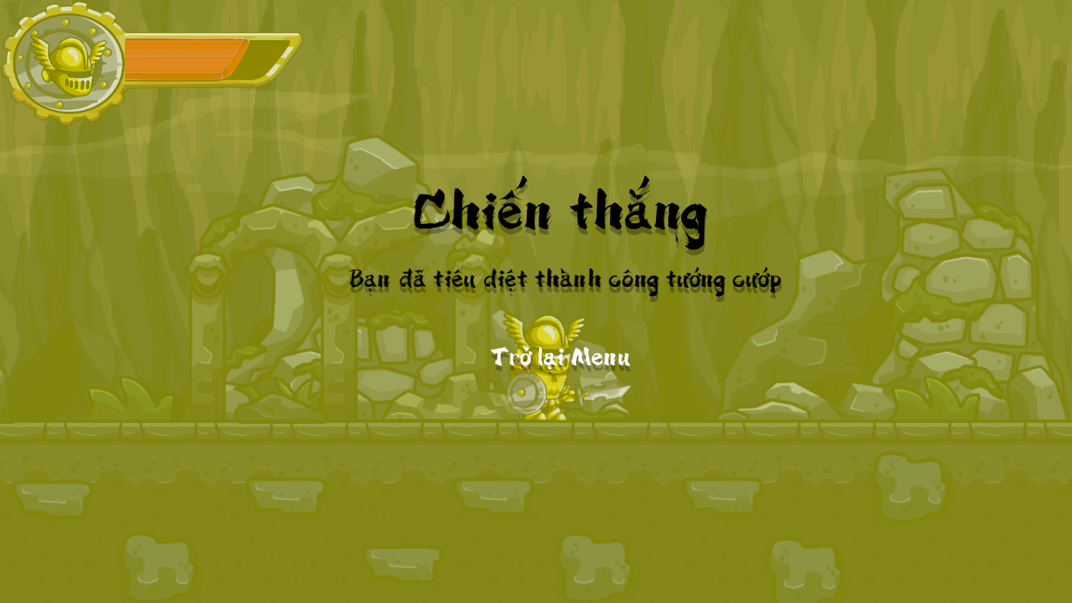

Hình 4.9. Màn hình chiến thắng

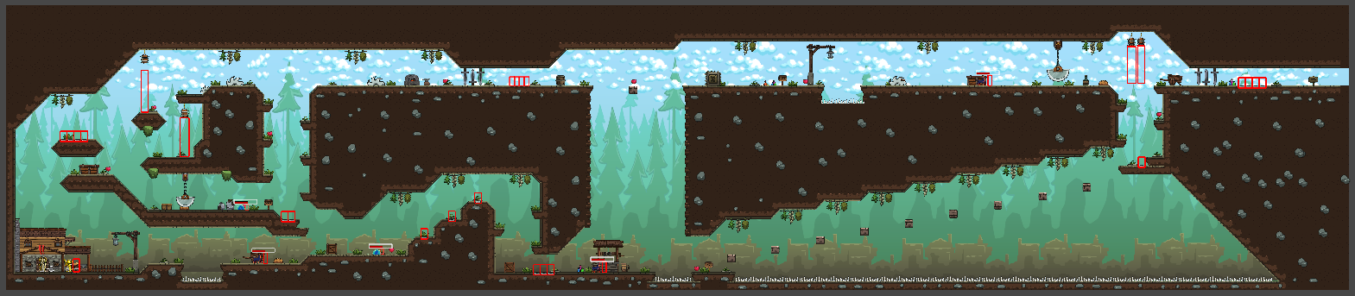

Hình 4.10. Màn chơi Level 1

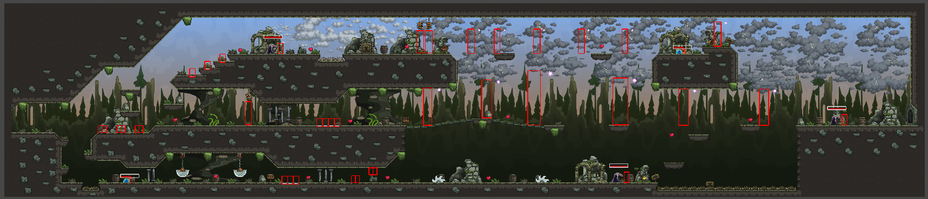

Hình 4.11. Màn chơi Level 2

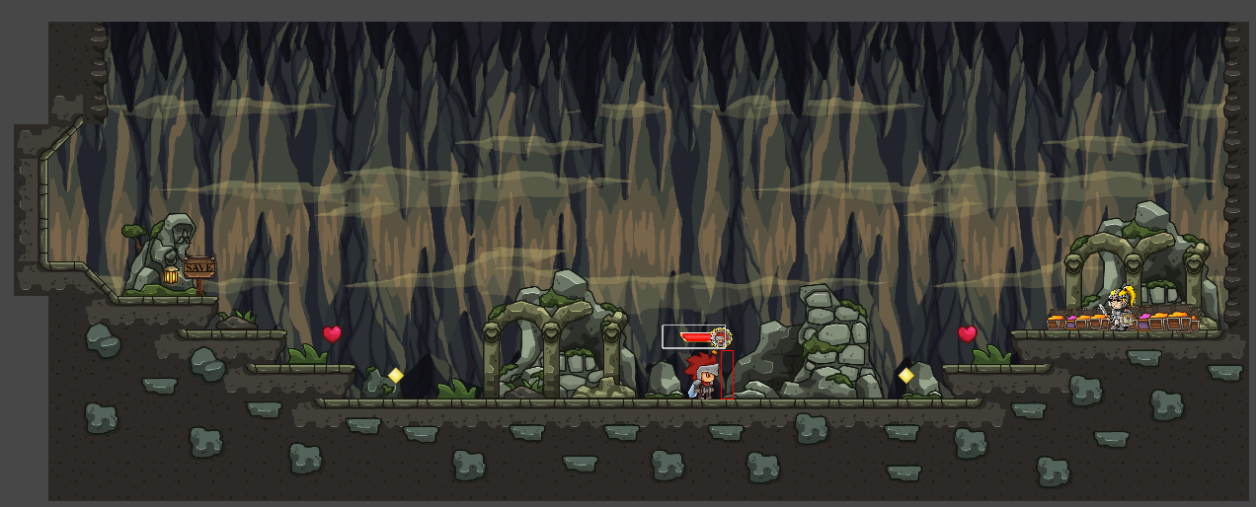

Hình 4.12. Màn chơi Level 3

# KẾT LUẬN

Trong quá trình phát triển trò chơi, Em đã đạt được nhiều kết quả tích cực, bao gồm giao diện dễ sử dụng, hình ảnh đẹp mắt, nhạc nền và hiệu ứng âm thanh sống động. Trò chơi hiện tại đã xây dựng được các hiệu ứng và chức năng cơ bản, với thiết kế đơn giản, rõ ràng và dễ hiểu. Ngoài ra, chúng tôi đã hiểu rõ cách xây dựng và thiết kế trò chơi 2D. Tuy nhiên, vẫn còn một số mục tiêu chưa đạt được như tối ưu hóa trò chơi và upload lên các cửa hàng ứng dụng. Qua kinh nghiệm rút ra, chúng tôi nhận thấy việc lên ý tưởng, thiết kế giao diện và tìm nguồn tài nguyên (hình ảnh, âm thanh) một cách đầy đủ trước khi bắt đầu thực hiện là rất quan trọng. Khi thực hiện, cần định hướng các chức năng trước khi tiến hành lập trình để tránh tình trạng phải thay đổi ý tưởng hoặc thiếu tài nguyên giữa chừng. Hướng phát triển tiếp theo của chúng tôi bao gồm tối ưu hóa trò chơi, tìm hiểu thêm và cài đặt thêm các chức năng và tài nguyên còn thiếu sót, thêm quảng cáo cho trò chơi, upload lên các cửa hàng ứng dụng, thêm luồng Credit để giới thiệu về trò chơi và các thông tin liên quan, và cung cấp thông tin liên hệ, hỗ trợ nếu trò chơi có thể phát triển thêm và phát hành ra thị trường.

# TÀI LIỆU THAM KHẢO

[1] Game Design Document – Penda Tomlinson

[2] Game Design Document - Kolton Eichers, Tasha Firth, Yingge Kong, James Pierse, Oliver Scholle, Te Zhang

[3] Unity Learn: <https://learn.unity.com/>